**UNIVERSITAS GUNADARMA**

**FAKULTAS ILMU KOMPUTER & TEKNOLOGI INFORMASI**



**TULISAN ILMIAH**

**PEMBUATAN WEBSITE INFORMASI PALACE PET SHOP MENGGUNAKAN PHP FRAMEWORK CODEIGNITER**

**Nama : Alif Alfiansyah Ridwan**

**NPM : 10117500**

**Jurusan : Sistem Informasi**

**Pembimbing : Dwi Kartinah**

**Diajukan Guna Melengkapi Sebagian Syarat Dalam Mencapai Gelar Setara Sarjana Muda**

**Jakarta**

**2020**

# DAFTAR ISI

DAFTAR ISI 1

BAB I PENDAHULUAN 4

1.1 Latar Belakang 4

1.2 Ruang Lingkup 4

1.3 Tujuan Penelitian 5

1.4 Metode Penelitian 5

1.5 Sistematika Penulisan 5

BAB II LANDASAN TEORI 7

2.1 Sistem Informasi 7

2.2 Basis Data 7

2.3 Database Management System 6

2.4 Kamus Data 6

2.5 Entity Relationship Diagram 7

2.6 Hypertext Markup Language 8

2.7 PHP Hypertext Preprocessor 8

2.8 Cascading Style Sheet 8

2.9 Struktur Navigasi 8

2.10 Model Pengembangan Perangkat Lunak 9

2.11 Object-oriented 10

2.12 Unifield Modeling Language 11

2.13 Metode Pengujian Black box 15

2.14 *Framework* 15

2.15 MVC (*Model View Controller*) 16

2.16 (CI) *CodeIgniter* 17

BAB III PEMBAHASAN MASALAH 20

3.1 Analisis dan Definisi Persyaratan 20

3.2 Perancangan Sistem dan Perangkat Lunak 29

3.3 Implementasi 37

3.4 Integrasi dan Pengujian Sistem 51

3.5 Pengoperasian dan Pemeliharaan 51

BAB IV PENUTUP 52

5.1 Kesimpulan 52

5.2 Saran 52

DAFTAR PUSTAKA 53

# BAB I PENDAHULUAN

## 1.1 Latar Belakang

Pada zaman modern seperti sekarang ini teknologi informasi mempermudah semua orang untuk mendapatkan informasi dalam bentuk apapun. Banyak pengusaha memanfaatkan perkembangan teknologi ini khususnya internet untuk menampilkan websitenya, karena dengan adanya website akan mempermudah konsumen untuk mengetahui informasi tentang keberadaan atau produk yang ingin dijual di toko mereka. Bagi konsumen sendiri menjadi kemudahan dalam mendapatkan produk yang diinginkannya. Terlebih lagi dengan kondisi pandemi virus Covid-19 saat ini, Pembatasan Sosial Berskala Besar (PSBB) memberikan dampak mobilitas dan perekonomian masyarakat. Pembatasan tersebut menjadikan konsumen sulit untuk membeli produk langsung ke toko, begitu pun toko-toko menjadi berkurang dalam pendapatan penjualannya. Hal ini menjadi sebuah peralihan tren belanja masyarakat menggunakan platform digital, sehingga banyak pengusaha mulai mengambil peluang dengan membangun sebuah website.

Palace Pet Shop yang beralamat di Jl. Bugis No.144, RT.5/RW.12, Kb Bawang, Tj Priok, Kota Jakarta Utara dan berdiri pada 2018 ini menyediakan perawatan dan kebutuhan hewan peliharaan khususnya untuk kucing dan anjing. Selama menjalankan bisnisnya Palace Pet Shop melakukan promosi dengan menyebarkan pamflet cara ini di nilai tidak efektif karena dalam penyebaran informasi hanya di sekitar Palace Pet Shop dan biaya cetaknya terlalu mahal. Selain itu Palace pet shop juga mengadakan promo akan tetapi cara ini juga tidak dapat menarik minat pelanggan. Dengan melihat permasalahan yang dihadapi Palace Pet Shop dalam melakukan promosi, maka dibuat *website* Palace Pet Shop menggunakan PHP agar masyarakat di sekitar lebih mudah untuk mendapatkan informasi mengenai Palace Pet Shop. Berdasarkan latar belakang dibuat penulisan ilmiah berjudul “Pembuatan Website Informasi Palace Pet Shop Menggunakan PHP”.

## 1.2 Ruang Lingkup

Pelanggan bisa mendapatkan informasi mengenai jasa perawatan dan penitipan, serta informasi mengenai produk makanan dan jasa yang dijual. Pembuatan *website* menggunakan bahasa pemrograman PHP dengan menggunakanframework Codeigniter yang berjalan menggunakan server Apache. Penulisan pemrograman menggunakan editor Visual Studio Code. Database atau tempat penyimpanan data menggunakan database MySQL.

## **1.3 Tujuan Penelitian**

Tujuan penulisan adalah membuat *website* Palace Pet Shop untuk mempermudah masyarakat khususnya pecinta kucing ataupun anjing untuk mendapatkan informasi tentang keberadaan klinik hewan dan produk yang dijual di Palace Pet Shop.

## **1.4 Metode Penelitian**

Metode penelitian yang digunakan dalam pembuatan *website* ini adalah waterfall dengan 4 tahap yaitu.

* + - * 1. Metode Analisis
* Melakukan survey terhadap produk dan jasa yang ada di Palace Pet Shop
* Melakukan studi literatur, yaitu dengan membaca artikel dan informasi dari internet mengenai hal-hal yang berhubungan dengan penulisan ilmiah ini.
  + - * 1. Metode Perancangan

Perancangan website diawali dengan pembuatan struktur navigasi, UML, struktur database dan juga desain dari tampilan beserta output yang dihasilkan nanti.

* + - * 1. Implementasi

Rancangan *website* dibangun dengan bahasa pemrograman PHP *framework* Codeigniter.

* + - * 1. Uji Coba

Uji coba akan dilakukan dengan cara menjalankan *website* di web browser baik pada laptop maupun smartphone untuk melihat bekerja atau tidaknya *website* ini. Validasi untuk mengetahui tingkat kepuasan user terhadap *website* yang dibuat akan dilakukan dengan cara mensurvey beberapa responden.

## 1.5 Sistematika Penulisan

Dalam melakukan penulisan ilmiah diperlukan suatu sistematika penulisan yang baik dan benar untuk menampilkan gambaran singkat mengenai permasalahan yang dibahas. Sistematika penulisan terdiri dari 4 bab yaitu :

**BAB I PENDAHULUAN**

Bab ini memberikan gambaran secara menyeluruh mengenai isi dari penelitian ilmiah ini. Yaitu, Latar Belakang, Batasan Masalah, Tujuan Penelitian dan Metode Penelitian.

**BAB II LANDASAN TEORI**

Bab ini menjelaskan teori-teori yang digunakan dalam pembuatan *website* Palace Pet Shop, bahasa pemrograman dan software pendukung dalam membangun *website* tersebut

**BAB III PEMBAHASAN MASALAH**

Bab ini menjelaskan tata cara pembuatan *website* Palace Pet Shop menggunakan bahasa pemrograman PHP dengan menggunakan *framework*  CodeIgniter. *Website* yang akan dibangun terdiri dari beberapa menu, diantaranya :

1. *Home*, halaman utama *website* yang menampilkan sekilas kelebihan Palace Pet Shop, produk unggulan, info singkat layanan-layanan di Palace Pet Shop.

2. Tentang Kami, halaman yang menginformasikan profil Palace Pet Shop.

3. Produk, halaman yang menampilkan produk-produk yang tersedia di toko.

4. Layanan, halaman yang menampilkan layanan yang tersedia di toko.

5. Kontak Kami, halaman yang menampilkan informasi alamat toko dan form kirim pesan untuk visitor kepada pihak Palace Pet Shop.

**BAB IV PENUTUP**

Bab ini berisikan kesimpulan dan saran yang diharapkan dapat berguna pada pembuatan *website* pet shop dimasa yang akan datang.

# BAB II LANDASAN TEORI

## 2.1 Sistem Informasi

Sistem informasi adalah sebuah gabungan dari orang, perangkat keras, perangkat lunak, dan komunikasi jaringan yang terorganisir, yang mengumpulkan sumber daya data, mengubah, dan menyebarkan informasi ke dalam sebuah organisasi (O’Brien 1999).

## 2.2 Basis Data

Basis data adalah sebuah kumpulan bagian dari data yang berhubungan secara logis (dan sebuah gambaran dari data), dan dirancang untuk memenuhi kebutuhan informasi pada sebuah organisasi (Connolly dan Begg 1995).

## 2.3 Database Management System

*Database Management System* (DBMS) adalah sebuah sistem perangkat lunak yang membolehkan pengguna untuk mendefinisikan, membuat, dan memelihara suatu basis data, serta menyediakan akses kontrol untuk basis data tersebut (Connolly dan Begg 1995).

## 2.4 Kamus Data

Kamus data adalah suatu ensiklopedi dari informasi mengenai tiap elemen data. Kamus data dapat berupa kertas atau *file* komputer. Jika berupa *file,* perangkat lunak khusus diperlukan untuk menciptakan dan memeliharanya, serta mempersiapkanya untuk digunakan. Perangkat lunak tersebut disebut sistem kamus data *(data dictionary system),* atau DDS. DDS dapat diperoleh sebagai paket perangkat lunak terpisah atau sebagai modul-modul di dalam sistem seperti DBMS dan peralatan *computer-aided software engineering* (CASE) (McLeod 1996).

## 2.5 Entity Relationship Diagram

Diagram hubungan entitas *(Entity Relationship Diagram)* atau ERD, mendokumentasikan data organisasi dengan mengidentifikasi jenis entitas dan hubungannya. ERD disiapkan pada suatu titik dalam proses pengembangan sistem saat “gambaran besar” data ditemukan (McLeod 1996). Simbol-simbol ERD ditampilkan pada Tabel 1.

Tabel 1 Simbol-simbol ERD

|  |  |  |  |
| --- | --- | --- | --- |
| **No** | **Nama** | **Simbol** | **Keterangan** |
| 1 | Entitas |  | Jenis entitas (entitas *type*) dapat berupa suatu elemen lingkungan, sumber daya, atau transaksi. |
| 2 | Hubungan |  | Hubungan *(relationship)* adalah suatu asosiasi yang ada antara dua jenis entitas. Hubungan digambarkan dengan bentuk belah ketupat. |
| 3 | Keterkaitan |  | Banyaknya suatu entitas berhubungan dengan entitas lain disebut keterkaitan. Ada tiga keterkaitan yaitu: keterkaitan satu ke satu, keterkaitan satu ke banyak, dan keterkaitan banyak ke banyak. |
| 4 | Kardinalitas |  | Menentukan jumlah *instance* dari satu entitas yang dapat (atau harus) dihubungkan dengan *instance* di entitas lain. |

## 2.6 Hypertext Markup Language

*Hypertext Markup Language* disingkat HTML*.* Istilah *hypertext* mengacu pada *cross-link*, juga disebut *hyperlink* antara halaman-halaman *web*. Istilah *markup language* mengacu pada perintah yang memformat halaman-halaman *web* (Perry 2000).

## 2.7 PHP Hypertext Preprocessor

PHP merupakan singkatan dari *PHP Hypertext Preprocessor.* PHP merupakan bahasa berbentuk skrip yang ditempatkan dalam *server* dan diproses di *server.* Hasilnya yang dikirimkan ke klien, tempat pemakai menggunakan *browser*.

Secara khusus, PHP dirancang untuk membentuk aplikasi *web* dinamis. Artinya, PHP dapat membentuk suatu tampilan berdasarkan permintaan terkini. Misalnya, bisa menampilkan *database* ke halaman *web* (Kadir 2008).

## 2.8 Cascading Style Sheet

CSS singkatan dari *Cascading Style Sheet*. Penggunaan CSS dilakukan untuk memperluas kemampuan HTML dalam memformat dokumen *web* atau untuk mempercantik tampilan *web*. Penulisan kode CSS dapat langsung pada dokumen HTML atau disimpan dalam dokumen tersendiri kemudian dipanggil untuk digunakan (Prihatna 2005).

## 2.9 Struktur Navigasi

Struktur navigasi merupakan alur yang digunakan dalam perancangan halaman. Sebelum membangun website terlebih dahulu kita menentukan struktur navigasinya agar penyampaian informasi dapat lebih mudah dan terarah. Selain itu, struktur navigasi juga menggambarkan hubungan antara halaman yang satu dengan yang lain. Struktur navigasi yang ada di website ini terdiri dari dua bagian yaitu, struktur navigasi user dan struktur navigasi admin.

## 2.10 Model Pengembangan Perangkat Lunak

Metode *Waterfall* merupakan model proses pengembangan perangkat lunak yang pertama kali dipublikasikan dari model lainnya dan membagi tahapan utamanya menjadi lima tahapan seperti ditunjukkan pada Gambar 1. Model ini dinamakan *Waterfall* (air terjun) karena penurunan dari satu fase ke fase yang lainnya. Tahap-tahap utama dari model ini memetakan kegiatan-kegiatan pengembangan dasar, yaitu (Sommerville 2001):

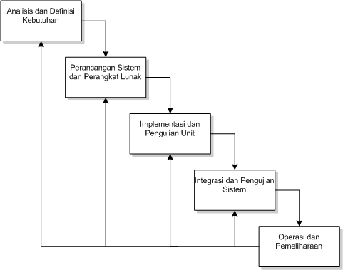

Gambar 1 Metode *Waterfall*.

1. Analisis dan definisi kebutuhan

Pelayanan, batasan, dan tujuan sistem ditentukan melalui konsultasi dengan *user system*. Persyaratan ini kemudian didefinisikan secara rinci dan berfungsi sebagai spesifikasi sistem.

1. Perancangan sistem dan perangkat lunak

Proses perancangan sistem membagi persyaratan dalam sistem perangkat keras atau perangkat lunak. Kegiatan ini menentukan arsitektur sistem secara keseluruhan. Perancangan perangkat lunak melibatkan identifikasi dan deskripsi abstraksi sistem perangkat lunak yang mendasar dan hubungan-hubungannya.

1. Implementasi dan pengujian unit

Pada tahap ini, perancangan perangkat lunak direalisasikan sebagai serangkaian program atau unit program. Pengujian unit melibatkan verifikasi bahwa setiap unit telah memenuhi spesifikasinya.

1. Integrasi dan pengujian sistem

Unit program atau program individual diintegrasikan dan diuji sebagai sistem yang lengkap untuk menjamin bahwa persyaratan sistem telah dipenuhi. Setelah pengujian sistem, perangkat lunak dikirim kepada pelanggan.

1. Operasi dan pemeliharaan

Biasanya (walaupun tidak seharusnya), ini merupakan fase siklus hidup yang paling lama. Sistem diinstal dan dipakai. Pemeliharaan mencakup koreksi dari berbagai *error* yang tidak ditemukan pada tahap-tahap terdahulu, perbaikan atas implementasi unit sistem dan pengembangan pelayanan sistem, sementara persyaratan-persyaratan baru ditambahkan.

## 2.11 Object-oriented

*Object oriented* dibangun di atas beberapa prinsip dasar. Obyek adalah contoh/*instance* dari sebuah *class*. Beberapa obyek yang mempunyai atribut dan *operation* yang sama akan membentuk *class* (Munawar 2005).

Ada tiga konsep dasar dalam *Object-Oriented*, yaitu pemodulan (*encapsulation*), pewarisan (*inheritance*), dan *polymorphism*.

1. *Encapsulation*

*Encapsulation* sering juga dinyatakan sebagai penyembunyian informasi. *Encapsulation* memungkinkan seseorang untuk melakukan sesuatu tanpa perlu mengetahui secara mendetail tentang bagaimana sesuatu tersebut dilakukan.

2. *Inheritance*

*Inheritance* adalah pewarisan struktur dan *behavior* dari *superclass* ke *subclass*. Gambar 2menunjukkan bahwa *Class SavingAccount* dan *Class CurrentAccount* mewarisi operasi-operasi *Class Account* seperti *Deposit*(), *Withdraw*() dan *CreateStatement*().



()

Gambar 2 Contoh pewarisan (*Inheritance*).

3. *Polymorphism*

*Polymorphism* adalah penggunaan *operation* yang berbeda dengan nama *operation* yang sama. Sebagai contoh, *operation* ‘melihat’ bisa dipakai untuk melihat langit, melihat rumah, melihat teman, dan lain-lain. Meski terdengar sama, sebenarnya yang dilakukan berbeda.

## 2.12 Unifield Modeling Language

*Unifield Modeling Language* (UML) adalah salah satu alat bantu yang sangat handal di dunia pengembangan yang berorientasi objek. Hal ini disebabkan karena UML menyediakan bahasa pemodelan *visual* yang memungkinkan bagi pengembang sistem untuk membuat cetak biru atas visi mereka dalam bentuk baku, mudah dimengerti serta dilengkapi dengan mekanisme yang efektif untuk berbagi (*sharing*) dan mengkomunikasikan rancangan mereka dengan yang lain.

UML merupakan kesatuan dari bahasa pemodelan yang dikembangkan oleh Booch, *Object Modeling Technique* (OMT) dan *Object Oriented Software Engineering* (OOSE). Dengan UML, metode Booch, OMT, dan OOSE digabungkan dengan membuang elemen-elemen yang tidak praktis ditambah dengan elemen-elemen dari metode lain yang lebih efektif dan elemen-elemen baru yang belum ada pada metode terdahulu sehingga UML lebih ekspresif dan seragam daripada metode lainnya (Munawar, 2005).

1. *Use Case Diagram*

*Use case* adalah deskripsi fungsi dari sebuah sistem dari perspektif pengguna. *Use case* bekerja dengan cara mendeskripsikan tipikal interaksi antara *user* (pengguna) sebuah sistem dengan sistemnya sendiri melalui sebuah cerita bagaimana sebuah sistem dipakai.

*Use Case Diagram* menunjukkan 3 aspek dari sistem yaitu: *actor*, *use case,* dan sistem/*sub sistem boundary*. *Actor* mewakili peran orang, sistem yang lain atau alat ketika berkomunikasi dengan *use case*. Gambar 3 mengilustrasikan *actor*, *use case,* dan *boundary*.



Gambar 3 *Use Case* *Model*.

2. *Class Diagram*

*Class Diagram* sangat membantu dalam visualisasi struktur kelas dari suatu sistem. Hal ini disebabkan karena *class* adalah deskripsi kelompok objek-objek dengan *property*, perilaku (operasi) dan relasi yang sama. Di samping itu *Class Diagram* dapat memberikan pandangan global atas sebuah sistem. Hal ini tercermin dari *class-class* yang ada dan relasinya satu sama lain. Adapun simbol-simbol yang biasa digunakan pada *Class Diagram* dapat dilihat pada Tabel 2.

Tabel 2 Simbol-simbol pada C*lass Diagram*.

|  |  |
| --- | --- |
| **Simbol** | **Keterangan** |
| NewClass | Class |
|  | Unidirectional association |
|  | Generalization |
|  | Aggregation |

3. Activity Diagram

*Activity Diagram* adalah teknik untuk mendeskripsikan logika prosedural, proses bisnis, dan aliran kerja dalam banyak kasus. *Activity Diagram* mempunyai peran seperti halnya *flowchart,* akan tetapi perbedaannya dengan *flowchart* adalah *activity diagram* bisa mendukung perilaku paralel sedangkan *flowchart* tidak bisa.

Simbol-simbol yang sering digunakan dalam pemodelan *activity diagram* dapat dilihat pada Tabel 3.

*Tabel* 3 *Simbol-simbol pada Activity D*iagram.

|  |  |
| --- | --- |
| **Simbol** | **Keterangan** |
|  | Titik awal |
|  | Titik akhir |
|  | *Activity* |
|  | Pilihan untuk pengambilan keputusan |
|  | *Fork,* digunakan untuk menunjukkan kegiatan yang dilakukan secara paralel atau untuk menggabungkan dua kegiatan paralel menjadi satu. |

4. *Component Diagram*

*Component Diagram* menggambarkan alokasi semua *class* danobjek ke dalam komponen-komponen fisik di sebuah sistem *software*. Diagram ini memperlihatkan pengaturan dan ketergantungan di antara komponen-komponen *software* seperti *Dynamic Library Link* (DLL), *executable component,* dan lain-lain. Adapun simbol-simbol yang biasa digunakan pada *component diagram* dapat dilihat pada Tabel 4.

*Tabel* 4 *Simbol-simbol pada Component D*iagram.

|  |  |
| --- | --- |
| **Simbol** | **Keterangan** |
|  | *Component* |
|  | *Dependency* |

5. *Deployment Diagram*

*Deployment Diagram* menunjukkan tata letak sebuah sistem secara fisik, menampakkan bagian-bagian *software* yang berjalan pada bagian *Deployment Diagram* dapat dilihat pada Tabel 5.

Tabel 5 Simbol-simbol pada *Deployment Diagram*.

|  |  |
| --- | --- |
| **Simbol** | **Keterangan** |
|  | *Device* |
|  | *Connection* |

## 2.13 Metode Pengujian Black box

Pengujian *black box* berfokus pada persyaratan fungsional perangkat lunak. Dengan demikian, pengujian *black box* memungkinkan perekayasa perangkat lunak mendapatkan serangkaian kondisi *input* yang sepenuhnya menggunakan semua persyaratan fungsional untuk suatu program. Pengujian *black box* bukan merupakan alternatif dari teknik *white box,* tetapi merupakan pendekatan komplementer yang kemungkinan besar mampu mengungkap kelas kesalahan daripada metode *white box.*

Pengujian *black box* berusaha menemukan kesalahan dalam kategori sebagai berikut: (1) fungsi-fungsi yang tidak benar atau hilang, (2) kesalahan *interface*, (3) kesalahan dalam struktur data atau akses basis data eksternal, (4) kesalahan kinerja, (5) inisialisasi dan kesalahan terminasi (Pressman 2002).

## 2.14 *Framework*

Kerangka Kerja Menurut Pratama (2010, hal. 10) *Framework* adalah rangka atau kerangka, arti istilah tersebut dalam dunia pemrograman adalah kumpulan kelas (class) dan fungsi (function, method) yang disusun secara sistematis berdasarkan kegunaan atau fungsi tertentu untuk mempermudah pembuatan atau pengembangan suatu aplikasi. Pratama (2010, hal. 10) juga menjelaskan bahwa sebagian besar *framework* yang beredar saat ini dibangun berdasarkan konsep Object-Oriented Programming. Selain itu banyak manfaat yang didapat saat menggunakan framework. *Framework* menawarkan penghematan waktu kerja dalam penulisan kode dan pengaturan berkas-berkas kode. Programmer tidak perlu susah payah menulis kode dari awal untuk fungsi-fungsi yang sudah disediakan. Selain itu berkas kode akan tersusun secara sistematis sesuai dengan struktur yang ditawarkan framework, dengan demikian akan memberikan kemudahan saat satu softwareharus dikerjakan oleh banyak orang.

Dari pengertian di atas maka dapat disimpulkan bahwa *framework* merupakan kerangka yang berisi kumpulan *class* dan *function* yang disusun secara sistematis dengan tujuan tertentu agar mempermudah dalam pengembangan suatu aplikasi baik secara individu ataupun kelompok.

## 2.15 **MVC (*Model View Controller*)**

Menurut penjelasan Pratama (2010, hal. 11):

“arsitektur (atau kadang disebut dengan pola) MVCm uncul sejak tahun 1970 atas pemikiran Prof. Trygve Reenskaug, seorang berkebangsaan Norwegia. Dasar arsitektur ini adalah pemisahan antara logika aplikasi dengan tampilan. Dengan menggunakan pola ini diharapkan dapat meminimalisasi penulisan perintah, sehingga risiko terjadinya bug juga minimal, serta meningkatkan efisiensi pembangunan suatu aplikasi”.

Penjelasan mengenai arsitektur MVC adalah seperti pada Gambar 4.

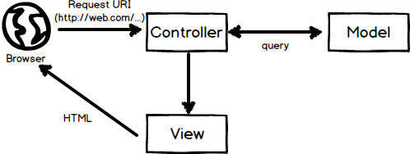Gambar 4 *Architecture MVC*.

Pratama (2010, hal. 12) menjelaskan fungsi dari masing-masing bagianadalah sebagai berikut ini:

a. Model.

Bertanggung jawab untuk melakukan pengelolaan data dalam basis data, di dalamnya biasa dituliskan perintah untuk mengambil, mengubah, menghapus, dan menambahkan data.

b. View.

Merupakan tempat untuk meletakkan apa yang akan ditampilkan di halaman perambah (browser), sebuah berkas view umumnya berisi kode bahasa pemrograman sisi klien (client-side scripting).

c. Controller.

Merupakan pengatur utama hubungan antara model, view,dan juga sumber daya lain yang tersedia, sumber daya ini diperoleh dari kelompok/tipe kelas yang dapat disebut dengan elemen framework CI. Dari seluruh penjelasan di atas makadapat diambil kesimpulan bahwa MVC adalah dasar arsitektur pemrograman di mana terdapat pemisahanantara logika, basis data, dan tampilan guna meminimalisasi kesalahan.

## 2.16 (CI) *CodeIgniter*

Menurut Elislab (2013), *Codeigniter* merupakan :

*Framework* untuk membangun aplikasi web berbasis PHP. *Codeigniter* menyediakan banyak *library* untuk fungsi-fungsi umum, antar muka yang sederhana, dan struktur yang logis. Programmer dapat membuat aplikasi dengan lebih cepat karena tidak perlu menulis kode dari awal, selain itu Codeigniter juga menyediakan banyak fungsi yang siap digunakan. Seorang programmer bisa lebih fokus dengan aplikasi yang sedang dibangun dan meminimalkan penulisan kode.

a. Kelebihan *Codeigniter*

Elislab (2013) menjelaskan *Codeigniter* memiliki banyak kelebihan dibandingkan dengan framework sejenis, antara lain sebagai berikut:

1) Gratis.

Codeigniter berada di bawah lisensi Apache/BSD-style, sehingga bebas untuk digunakan, disebarkan, dan dimodifikasi sesuai kebutuhan.

2) Ringan.

Codeigniter benar-benar ringan karena library dan fungsi tambahan digunakan secara dinamis sesuai kebutuhan, dengan demikian sistem menjadi ramping dan ringan.

3) Cepat.

Codeigniter merupakan salah satu framework tercepat yang dibangun dengan menggunakan PHP.

4) Menggunakan pendekatan MVC.

Codeigniter menggunakan pendekatan MVC, sehingga memungkinkan pemisahan logika, basis data, dan tampilan.

5) URL (Uniform Resource Locator) berbasis segmen.

Codeigniter tidak menggunakan query-string pada URL, melainkan menggunakan segment-based, di mana setiap variabel dipisahkan dengan slash “/”.

6) Paket lengkap.

Codeigniter dibekali dengan fungsi-fungsi yang sering digunakan dalam membuat sebuah web, seperti mengakses database, mengirim email, memanipulasi gambar, dll.

7) Mudah menambah library.

programmer dapat dengan mudah menambah fungsi yang belum ada atau mengedit fungsi yang sudah ada sehingga sesuai dengan kebutuhan.

8) Tidak membutuhkan Template Engine.

Codeigniter tidak membutuhkan Template Engine untuk menghasilkan tampilan, karena cukup dengan PHP dan HTML.

9) Dokumentasi lengkap.

Dokumentasi merupakan hal yang sangat penting dan Codeigniter memiliki dokumentasi yang lengkap serta mudah dipahami.

b. Alasan Menggunakan *Codeigniter*

Elislab (2013) menerangkan bahwa tujuan utama dari Codeigniter adalah kinerja maksimal, kemampuan, fleksibilitas, dan hasil yang seringan mungkin. Dari sudut teknis, *Codeigniter* diciptakan dengan tujuan sebagai berikut ini:

1) Instalasi dinamis.

komponen yang digunakan oleh *Codeigniter* hanya akan dijalankan jika diminta, dengan demikian sistem akan menjadi seminimal mungkin dan akan berjalan seringan mungkin.

2) Komponen tidak saling ketergantungan.

Semakin sedikit komponen yang saling ketergantungan akan menjadikan sistem semakin fleksibel. *Codeigniter* dibuat agar dapat bekerja selonggar mungkin, jika komponen tertentu tidak sesuai kebutuhan, maka dapat diganti dengan komponen lain.

3) komponen dengan fungsi tertentu, setiap komponen yang ada dalam *Codeigniter* dibuat untuk sebuah tujuan tertentu, dengan demikian sebuah komponen dapat bekerja secara maksimal sesuai tujuan.

Dari seluruh penjelasan di atas maka dapat diambil kesimpulan bahwa *Codeigniter* merupakan *framework* berbasis PHP yang dibuat menggunakan pendekatan MVC. *Codeigniter* memiliki banyak kelebihan, salah satunya adalah cepat, mudah digunakan, serta memiliki dokumentasi yang lengkap.

# BAB III PEMBAHASAN MASALAH

Pembuatan website Palace Pet Shop ini menggunakan metode *waterfall* yang mempunyai tahapan yang berupa : analisis dan definisi persyaratan, perancangan sistem dan perangkat lunak, implementasi dan pengujian unit, integrasi dan pengujian sistem, operasi dan pemeliharaan.

**3.1 Analisis dan Definisi Persyaratan**

Pada tahap ini dilakukan pengumpulan kebutuhan pengguna yang ditransformasikan ke kebutuhan sistem. Kebutuhan ini kemudian didefinisikan secara rinci dan berfungsi sebagai spesifikasi sistem.

**3.1.1 Analisis Masalah**

Palace Pet Shop sebagai toko yang menyediakan perawatan dan kebutuhan hewan peliharaan khususnya untuk kucing dan anjing, selalu melakukan promosi dengan menyebarkan pamflet. Cara ini dinilai tidak efektif karena dalam penyebaran informasi hanya di sekitar lokasi Palace Pet Shop dan biaya cetaknya terlalu mahal. Selain itu Palace pet shop juga mengadakan promo akan tetapi cara ini juga tidak dapat menarik minat pelanggan.

Untuk mempermudah Palace Pet Shop melakukan promosi sekaligus mengenalkan diri dan produk-produknya adalah dengan dibuatnya website Palace Pet Shop. Website tersebut menampilkan informasi mulai dari pengenalan toko, produk-produk toko, layanan-layanan Palace Pet Shop lainnya, hingga kontak yang bisa dihubungi secara langsung jika pengunjung ingin mengetahui lebih lanjut atau dapat melihat lokasi melalui map yang sudah disediakan di website. Hal ini menjadi langkah utama Palace Pet Shop untuk memperkenalkan dan menjual produk-produknya dengan jangkauan yang luas di dunia maya.

Website Palace Pet Shop menyediakan manajemen data konten seperti penambahan dan update produk-produknya untuk ditampilkan di website dengan mudah, juga dapat menambah dan mengubah layanan-layanan yang disediakan oleh Palace Pet Shop. Selain itu, admin dapat mengetahui pesan-pesan yang dikirim oleh visitor, sehingga admin dapat merespon dan dapat berinteraksi dengan pengunjung website.

**3.1.2 Analisis Kebutuhan**

Kebutuhan sistem secara umum terbagi menjadi dua, yaitu kebutuhan fungsional dan kebutuhan non-funsional. Kebutuhan fungsional sistem merupakan kebutuhan terhadap fungsi-fungsi sistem yang akan diimplementasikan dalam program. Sedangkan kebutuhan non-fungsional siatem merupakan kebutuhan fungsi luar sistem, tetapi diperlukan untuk mendukung fungsi sistem.

**3.1.2.1 Kebutuhan Fungsional**

Tabel 6 *Kebutuhan Fungsional Sistem*

|  |  |  |
| --- | --- | --- |
| **Kode Fungsi** | **Fungsional** | **Deskripsi** |
| PALACE_01 | Melihat informasi produk | Pengunjung dapat melihat produk di Palace Pet Shop. |
| PALACE_02 | Melihat informasi layanan | Pengunjung dapat melihat layanan yang terdapat di Palace Pet Shop. |
| PALACE_03 | Mengirim pesan | Pengunjug mengirim pesan/pertanyaan melalui form pada website. |
| PALACE_04 | *Login* | Memeriksa hak akses pengguna apakah sebagai admin atau bukan |
| PALACE_05 | Manipulasi data produk | Melakukan manipulasi data produk yang meliputi : *input* data, dan *edit* data. |
| PALACE_06 | Manipulasi data layanan | Melakukan manipulasi data layanan yang meliputi : *input* data, dan *edit* data. |
| PALACE_07 | Manipulasi data menu Tentang Kami | Melakukan manipulasi data menu Tentang Kami, yang meliputi : *edit* data. |
| PALACE_08 | Menampilkan data pesan | Admin melihat pesan yang dikirimkan oleh pengunjung |

**3.1.2.2 Kebutuhan Non Fungsional**

Adapun kebutuhan non fungsional pada sistem ini adalah :

a. Kebutuhan perangkat keras yang dapat digunakan oleh sistem ini adalah :

* Processor Intel Core i3 4,60 Ghz
* Kapasitas *free space hard disk* 50 MB
* Kapasitas RAM 2 GB
* *Keyboard* dan *mouse*
* Monitor optimal pada resolusi 1024x768

b. Kebutuhan Perangkat Lunak

* Sistem Operasi : Microsoft Windows 10
* DBMS : MySQL versi 5.7.19
* Bahasa pemrograman: PHP versi 7.1.9
* *Framework* CodeIgniter versi 3.1.9
* *Web Server* : Apache
* *Web Browser* : Mozilla Firefox 7.6.01
* *Text Editor* : Visual Code versi 1.45.0

**3.1.2 Karakteristik Pengguna**

Karakteristik pengguna SIMPADARISI terbagi menjadi dua, yaitu *admin* selaku pengguna yang memiliki hak penuh terhadap website secara menyeluruh, *pengunjung* yang dapat melihat informasi website secara umum, serta pengunjung dapat mengirim pesan kepada admin.

Tabel 7 *Karakteristik Pengguna*

|  |  |  |
| --- | --- | --- |
| **Kategori Pengguna** | **Kode Fungsional** | **Deskripsi** |
| *Admin,* pengunjung | PALACE_01 | Melihat data produk-produk di Palace Pet Shop. |
| *Admin,* pengunjung | PALACE_02 | Melihat data layanan-layanan di Palace Pet Shop |
| Pengunjung | PALACE_03 | Mengirim pesan kepada admin |
| *Admin* | PALACE_04 | Memeriksa hak akses pengguna apakah sebagai *admin* atau bukan |
| *Admin* | PALACE_05 | Melakukan manipulasi data produk yang meliputi : *input* data, dan *edit* data. |
| *Admin* | PALACE_06 | Melakukan manipulasi data layanan yang meliputi : *input* data, *edit* data |
| *Admin* | PALACE_07 | Melakukan manipulasi data menu Tentang Kami yang meliputi : *edit* data |
| *Admin* | PALACE_08 | Melihat data pesan yang dikirim oleh pengunjung melalui form Kontak Kami. |

**3.1.3 Struktur Navigasi**

Struktur navigasi user yang digunakan pada *website* ini adalah struktur navigasi campuran. Yaitu struktur navigasi campuran. Struktur non-linier terlihat dari halaman beranda, tentang kami, produk, layanan, dan kontak kami.

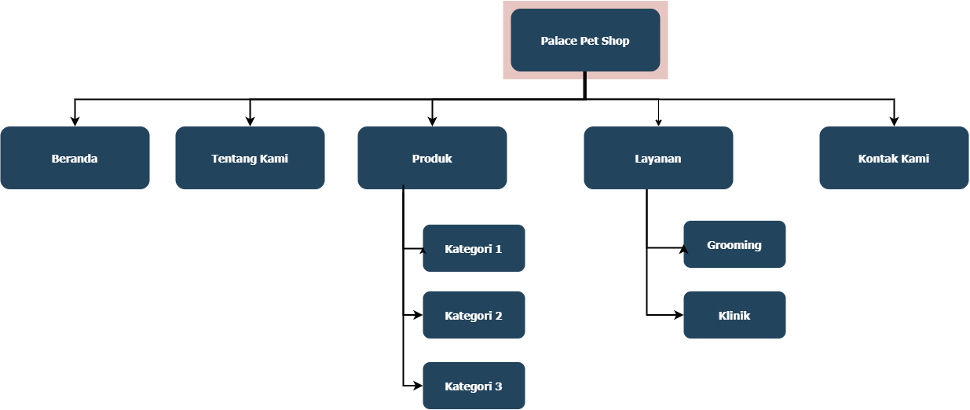Gambar 5 *Struktur Navigasi*

**3.1.4 *Use Case Diagram***

*Use Case Diagram* merupakan tahapan lanjutan dari kebutuhan fungsional yang telah ditentukan. Setiap kode fungsional direpresentasikan dalam satu *use case* atau beberapa *use case* yang memiliki fungsionalitas yang tidak jauh beda.

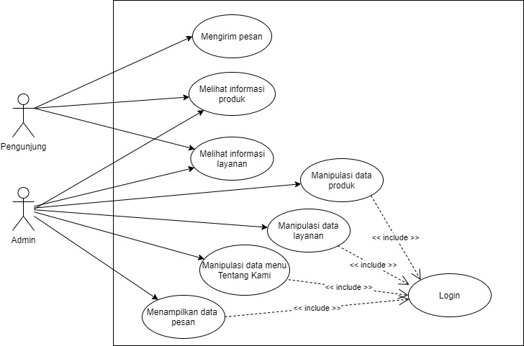Gambar 6 *Use Case Diagram*

**3.1.5 *Activity Diagram***

Setelah melakukan tahap pembuatan *Use Case Diagram*, tahap selanjutnya adalah menjabarkan lebih lanjut *Use Case Diagram* dalam bentuk *Activity Diagram*. *Activity Diagram* sangat berguna untuk menunjukkan untuk *transition* antar aktivitas serta langkah demi langkah dalam melakukan suatu proses.

1. Melihat informasi produk.

Melihat informasi produk bagi pengunjung dapat dilakukan ketika pengunjung masuk ke halaman kategori produk untuk melihat detail produk yang dipilih. Setelah itu pengunjung dapat kembali ke halaman daftar produk atau melihat detail produk lainnya yang terkait dengan produk yang sedang dilihat.

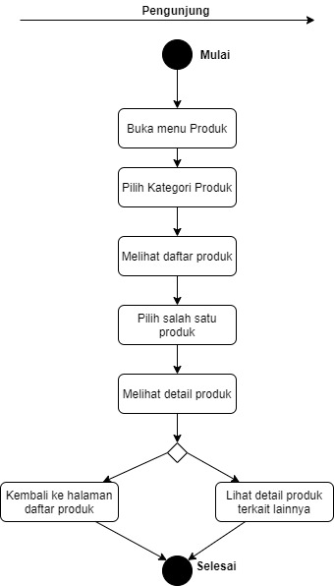Gambar 7 *Activity Diagram melihat informasi produk*

2. Melihat informasi layanan.

Melihat informasi layanan bagi pengunjung dapat dilakukan ketika pengunjung masuk ke halaman layanan yang dipilih.

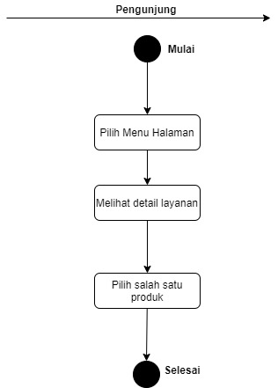Gambar 8 *Activity Diagram melihat informasi layanan*

3. Mengrim Pesan.

Pengunjung dapat mengirim pesan di halaman Kontak Kami. Pengunjung mengisi nama, email, subjek, dan isi pesan.

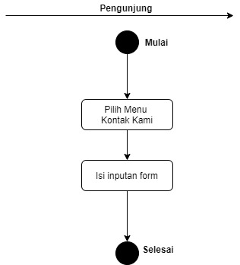Gambar 9 *Activity Diagram mengirim pesan*

4. Manipulasi Data Produk.

Proses manipulasi data produk hanya dapat dilakukan oleh admin. Proses ini dapat berupa menambah dan mengubah data produk.

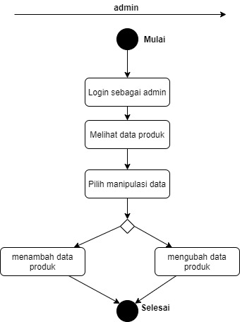Gambar 10 *Activity Diagram manipulasi data prroduk*

5. Manipulasi Data Layanan.

Proses manipulasi data layanan hanya dapat dilakukan oleh admin. Proses ini dapat berupa menambah dan mengubah data layanan.

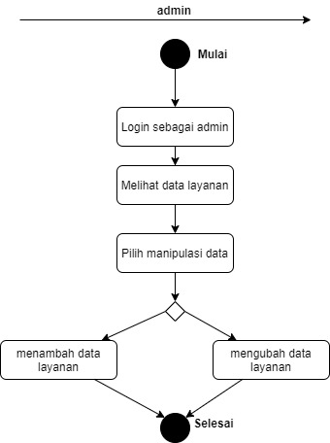Gambar 11 *Activity Diagram manipulasi data layanan*

6. Manipulasi Menu Tentang Kami.

Proses manipulasi data menu Tentang Kami hanya dapat dilakukan oleh admin. Proses ini mengubah informasi data menu Tentang Kami.

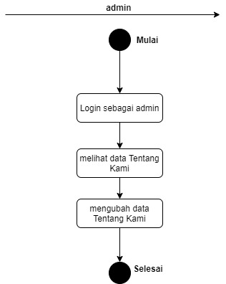Gambar 12 *Activity Diagram manipulasi menu Tentang Kami*

7. Menampilkan Data Pesan.

Menampilkan data pesan hanya dapat dilakukan oleh admin. Admin dapat melihat pesan-pesan yang dikirim oleh pengunjung di form Kontak Kami.

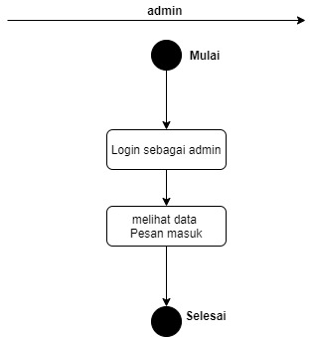Gambar 13 *Activity Diagram menampilkan data pesan*

8. Login.

Proses login digunakan untuk memverifikasi apakah pengguna seorang admin atau bukan.

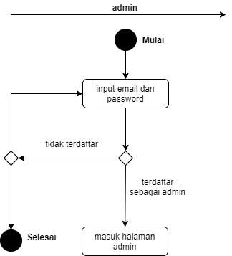Gambar 14 *Activity Diagram login*

## **3.2 Perancangan Sistem dan Perangkat Lunak**

Dalam tahap ini dilakukan perancangan sistem untuk menetapkan arsitektur sistem secara menyeluruh. Arsitektur sistem yang dibutuhkan meliputi rancangan *class*, basis data, antarmuka sistem, *input,* serta *output* sistem.

### **3.2.1 Perancangan *Class* *Diagram***

*Class Diagram* website Palace Pet Shop dibuat untuk memberikan pandangan global atas website yang dibuat. Hal ini tercermin dari *class-class* yang ada dan relasinya satu sama lain.

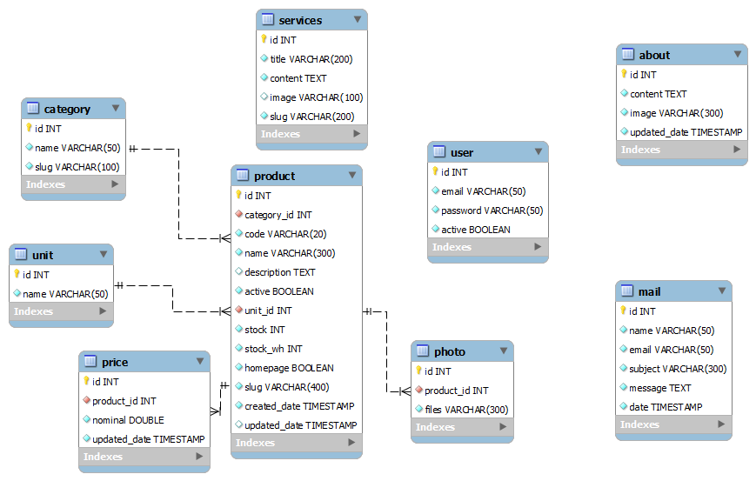Gambar 15 *Class Diagram*

### **3.2.2 Perancangan Basis Data**

Perancangan basis data sangat dibutuhkan dalam pembangunan sistem dan penyimpanan data yang efisien. Perancangan ini dibuat untuk menghindari adanya pengulangan data yang tidak dibutuhkan. Perancangan pertama yang dibuat adalah perancangan konseptual yang digambarkan pada sebuah model ERD. Berikut ini perancangan konseptual yang disajikan pada Gambar 20.

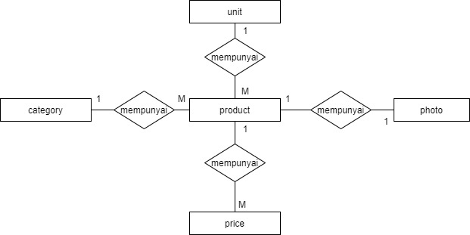Gambar 16 *ERD*

Tahap berikutnya dibuat model *Enhanced Entity Relationship* (EER) yang merupakan perancangan logis. Model EER untuk perancangan logis sistem dapat dilihat pada Gambar 21.

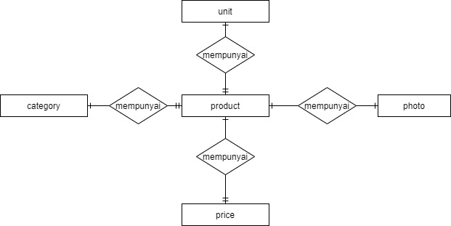Gambar 17 *EER*

**Kamus Data**

* Tabel *Product* = {id, category_id, code, name, description, active, unit_id, stock, stock_wh, homepage, slug, created_date, updated_date}
* Tabel *Category* = {nip, name, slug}
* Tabel Unit = {id, name}
* Tabel *Price* = {id, product_id, nominal, updated_date}
* Tabel *Photo* = {id, product_id, files}
* Tabel *Services* = {id, title, content, image, slug}
* Tabel *Mail* = {id, name, email, subject, message, date}
* Tabel *About* = {id, content, image, updated_date}
* Tabel *User* = {id, email, password, active}

Setelah dilakukan perancangan basis data secara logis, tahap selanjutnya adalah perancangan basis data secara fisik. Pada tahap ini terdapat 9 tabel. Perancangan basis data secara fisik dapat dilihat berikut.

1. Tabel *Product*

|  |  |  |  |
| --- | --- | --- | --- |
| **No** | **Nama *Field*** | **Tipe Data** | **Keterangan** |
| 1 | id | integer (10) | *Primary key* |
| 2 | category_id | integer (11) | *Foreign key* |
| 3 | code | varchar (20) |  |
| 4 | name | varchar (300) |  |
| 5 | description | text |  |
| 6 | active | tinyint (1) |  |
| 7 | unit_id | integer (11) | *Foreign key* |
| 8 | stock | integer (11) |  |
| 9 | stock_wh | integer (11) |  |
| 10 | homepage | tinyint (1) |  |
| 11 | slug | varchar (400) |  |
| 12 | created_date | timestamp |  |
| 13 | updated_date | timestamp |  |

2. Tabel *Category*

|  |  |  |  |
| --- | --- | --- | --- |
| **No** | **Nama *Field*** | **Tipe Data** | **Keterangan** |
| 1 | id | integer (10) | *Primary key* |
| 2 | name | varchar (50) |  |
| 3 | slug | varchar (100) |  |

3. Tabel *Unit*

|  |  |  |  |
| --- | --- | --- | --- |
| **No** | **Nama *Field*** | **Tipe Data** | **Keterangan** |
| 1 | id | integer (10) | *Primary key* |
| 2 | name | varchar (50) |  |

4. Tabel *Price*

|  |  |  |  |
| --- | --- | --- | --- |
| **No** | **Nama *Field*** | **Tipe Data** | **Keterangan** |
| 1 | id | integer (11) | *Primary key* |
| 2 | product_id | integer (10) | *Foreign key* |
| 3 | nominal | double |  |
| 4 | updated_date | timestamp |  |

5. Tabel *Photo*

|  |  |  |  |
| --- | --- | --- | --- |
| **No** | **Nama *Field*** | **Tipe Data** | **Keterangan** |
| 1 | id | integer (10) | *Primary key* |
| 2 | product_id | integer (10) | *Foreign key* |
| 3 | files | varchar (300) |  |

6. Tabel *Services*

|  |  |  |  |
| --- | --- | --- | --- |
| **No** | **Nama *Field*** | **Tipe Data** | **Keterangan** |
| 1 | id | integer (10) | *Primary key* |
| 2 | title | varchar (200) |  |
| 3 | content | text |  |
| 4 | image | varchar (100) |  |
| 5 | slug | varchar (200) |  |

7. Tabel *Mail*

|  |  |  |  |
| --- | --- | --- | --- |
| **No** | **Nama *Field*** | **Tipe Data** | **Keterangan** |
| 1 | id | integer (11) | *Primary key* |
| 2 | name | varchar (50) |  |
| 3 | email | varchar (50) |  |
| 4 | subject | varchar (300) |  |
| 5 | message | text |  |
| 6 | date | timestamp |  |

8. Tabel *About*

|  |  |  |  |
| --- | --- | --- | --- |
| **No** | **Nama *Field*** | **Tipe Data** | **Keterangan** |
| 1 | id | integer (11) | *Primary key* |
| 2 | content | text |  |
| 3 | image | varchar (300) |  |
| 6 | updated_date | timestamp |  |

9. Tabel *User*

|  |  |  |  |
| --- | --- | --- | --- |
| **No** | **Nama *Field*** | **Tipe Data** | **Keterangan** |
| 1 | id | integer (11) | *Primary key* |
| 2 | email | varchar (50) |  |
| 3 | password | varchar (50) |  |
| 6 | active | tinyint(1) |  |

### 3.2.3 Perancangan Antarmuka

Perancangan antarmuka sangat menentukan kenyamanan dan kemudahan *user* dalam mendapatkan informasi. Website Palace Pet Shop dibuat dengan rancangan antarmuka yang *user friendly* dan dirancang sesuai dengan *user experience*.

1. Perancangan antarmuka Beranda.

Pada halaman beranda terdapat beberapa bagian, bagian pertama yaitu logo dan menu website. Setelah itu terdapat slider yang menampung banner. Lalu di bawahnya terdapat kelebihan-kelebihan dari Palace Pet Shop. Selanjutnya ada bagian list produk unggulan dan informasi singkat layanan yang tersedia. Dilanjutkan daftar merk-merk produk dan mitra kerja Palace Pet Shop. Di bawahnya terdapat *footer* yang berisi profil singkat Palace Pet Shop, menu, dan kontak toko. Tampilan halaman beranda dapat dilihat pada gambar 3.21.

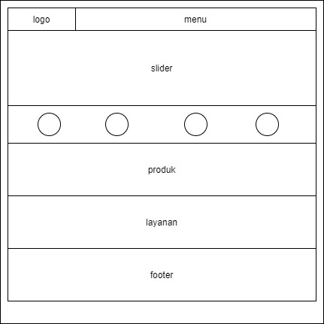Gambar 18 *Perancangan antarmuka Beranda*

2. Perancangan antarmuka list produk.

Pada halaman ini, ditampilkan daftar produk sesuai dengan kategori yang terpilih. Pengunjung dapat memilih kategori produk di atas daftar produk, juga dapat melihat detail produk yang akan dipilih dengan mengklik salah satu produk.

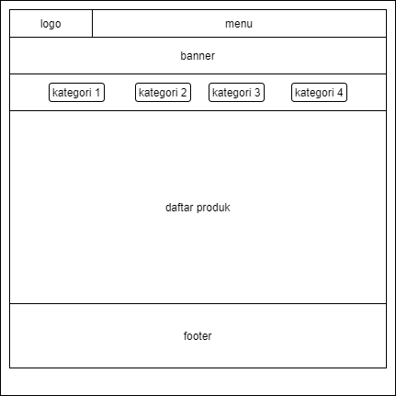Gambar 19 *Perancangan antarmuka list produk*

3. Perancangan antarmuka detail produk.

Pada halaman ini, ditampilkan informasi detail produk, mulai dari foto, nama, harga, dan deskripsi. Selain itu, pengunjung juga dapat melihat dan memilih salah satu produk yang terkait dengan produk yang sedang dilihat.

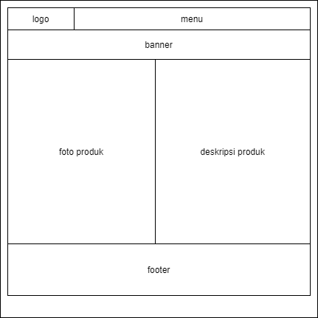Gambar 20 *Perancangan antarmuka detail produk*

4. Perancangan antarmuka halaman secara umum.

Pada setiap halaman Tentang Kami dan Layanan, ditampilkan informasi konten yang terkait dengan ditambahkan foto yang mewakili dari informasi tersebut.

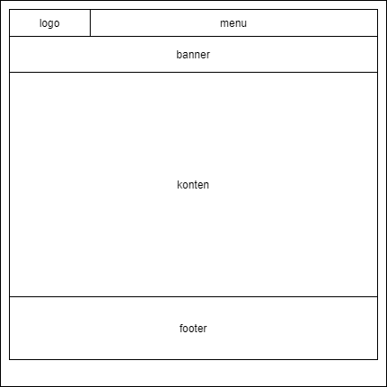Gambar 21 *Perancangan antarmuka halaman*

5. Perancangan antarmuka Kontak Kami.

Pada halaman ini, ditampilkan informasi alamat dan map toko. Selain itu, pengunjung juga dapat mengirim pesan kepada admin.

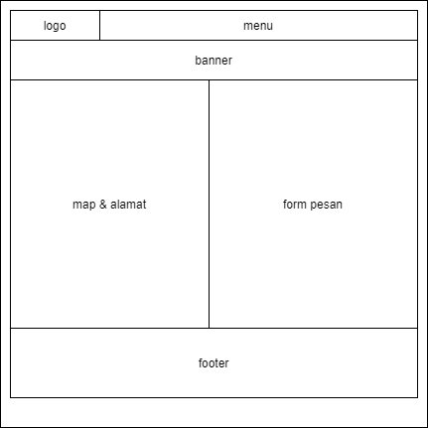Gambar 22 *Perancangan antarmuka Kontak Kami*

6. Perancangan antarmuka Login.

Halaman login ditujukan bagi admin yang sudah terdaftar, untuk masuk ke halaman admin. Admin menginputkan email dan password yang valid.

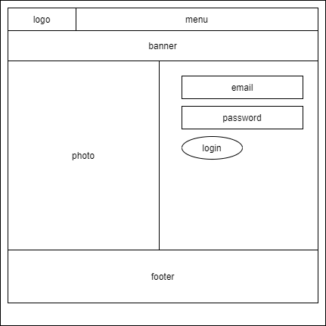Gambar 23 *Perancangan antarmuka login*

## **3.3 Implementasi**

Tahap implementasi adalah tahap pembuatan sistem. Tahap ini dilakukan setelah melewati tahap analisis dan perancangan. Tahap ini berkaitan dengan spesifikasi perangkat yang dibutuhkan, implementasi antarmuka, pembuatan *Component Diagram* serta *Deployment Diagram*.

### **3.3.1 Implementasi Antarmuka**

Implementasi antarmuka dalam pembuatan website Palace Pet Shop antara lain :

1. Implementasi antarmuka Beranda.

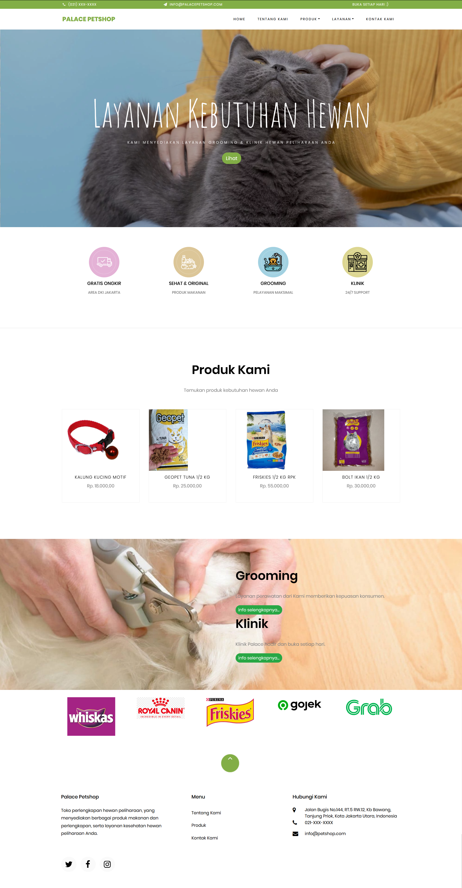Gambar 24 *Implementasi antarmuka Beranda*

2. Implementasi antarmuka list produk.

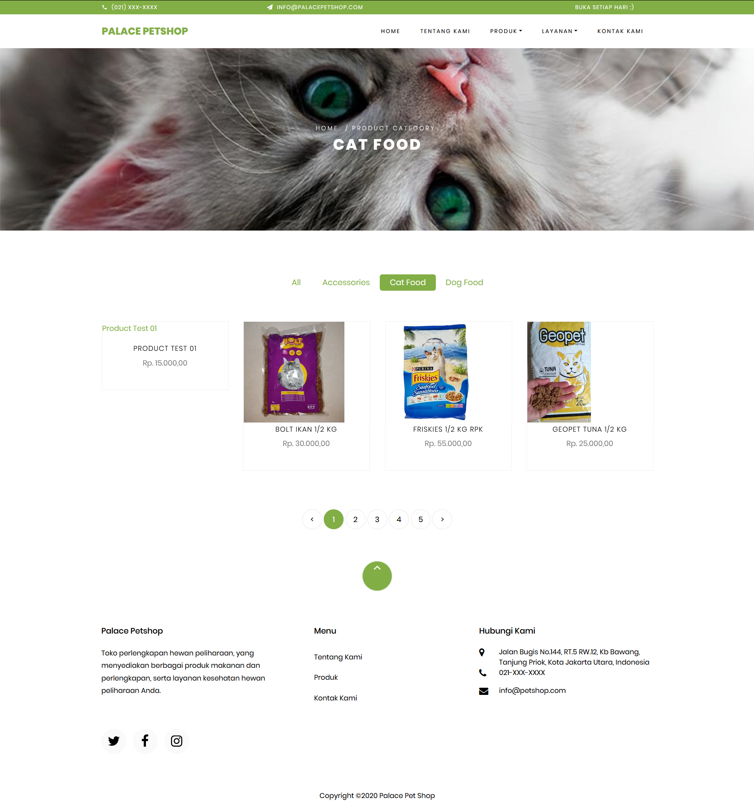Gambar 25 *Implementasi antarmuka list produk*

3. Implementasi antarmuka detail produk.

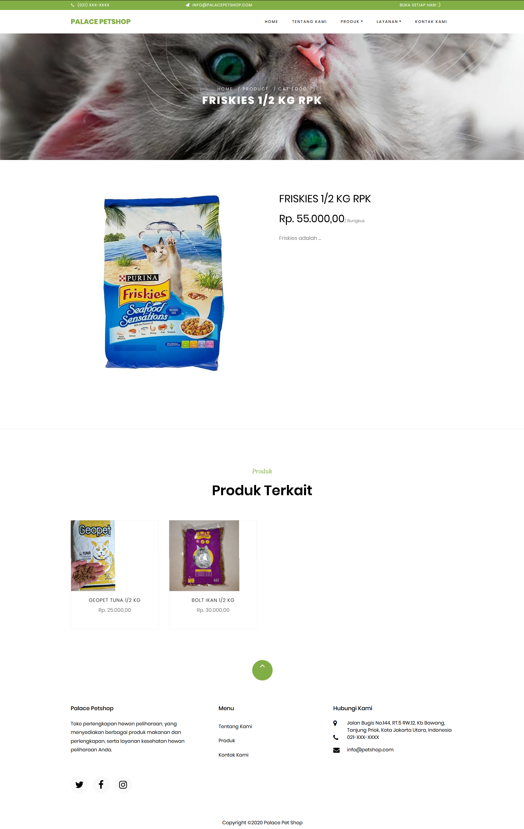Gambar 26 *Implementasi antarmuka detail produk*

4. Implementasi antarmuka halaman secara umum.

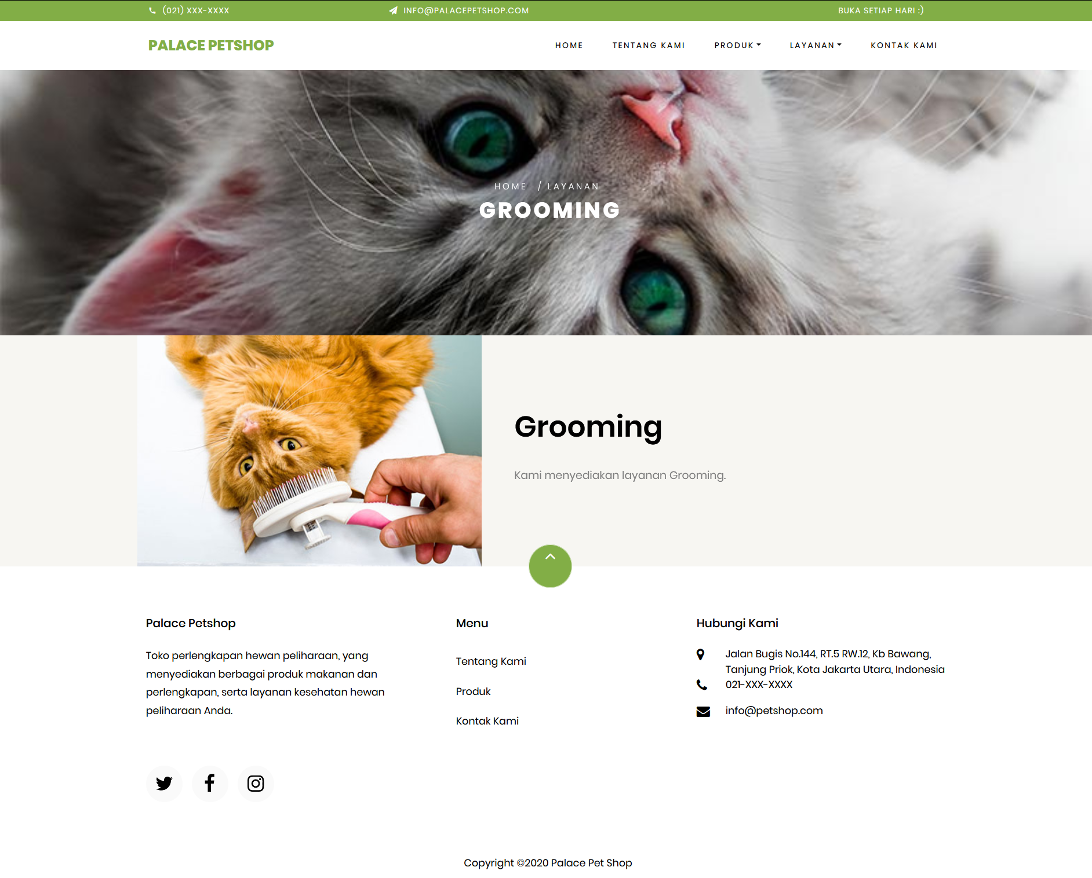Gambar 27 *Implementasi antarmuka halaman*

5. Implementasi antarmuka Kontak Kami.

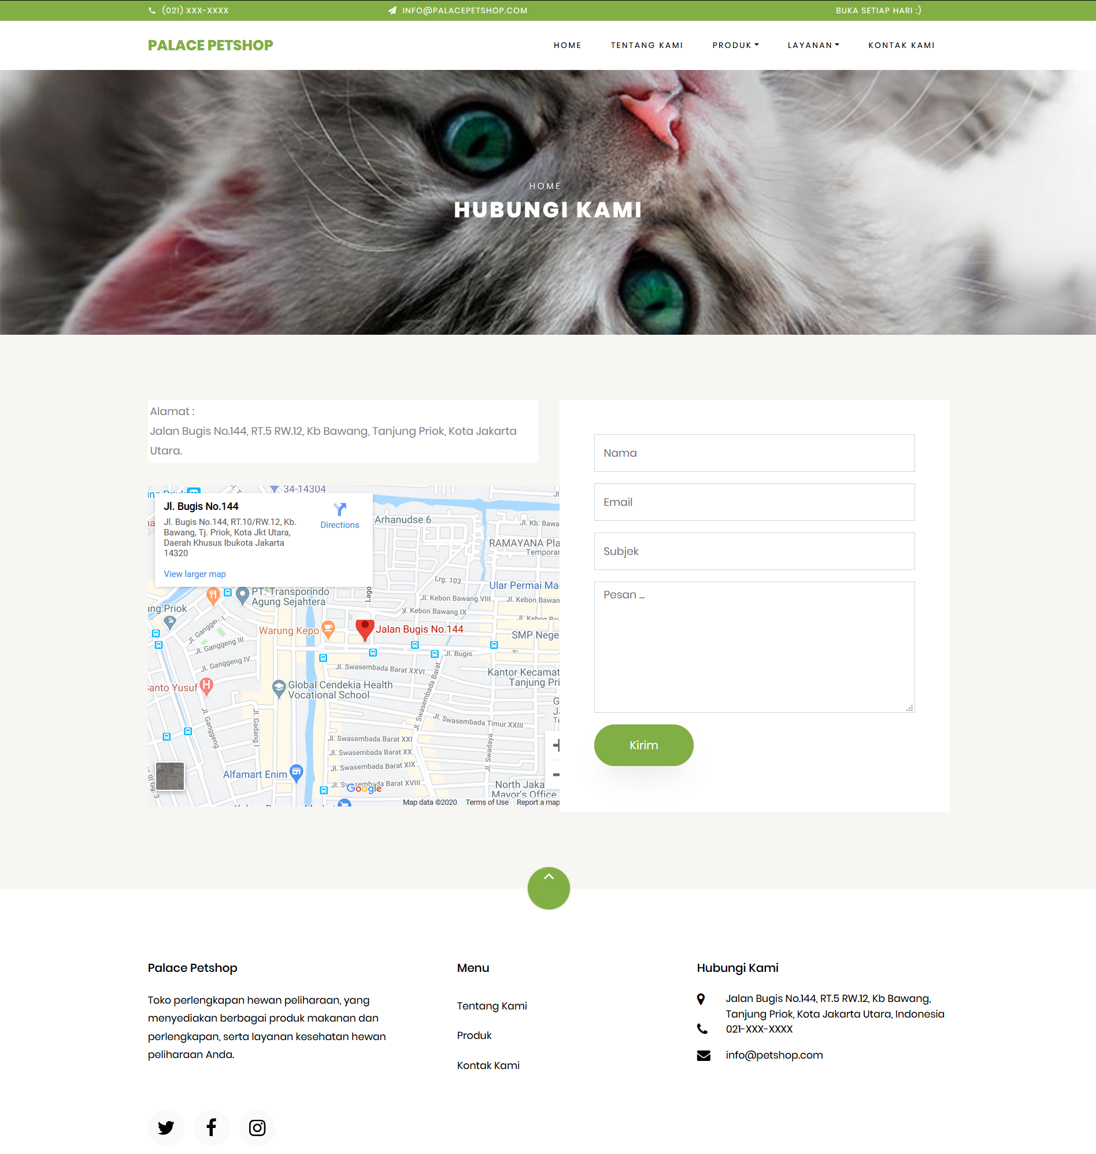Gambar 28 *Implementasi antarmuka Kontak Kami*

6. Implementasi antarmuka Login.

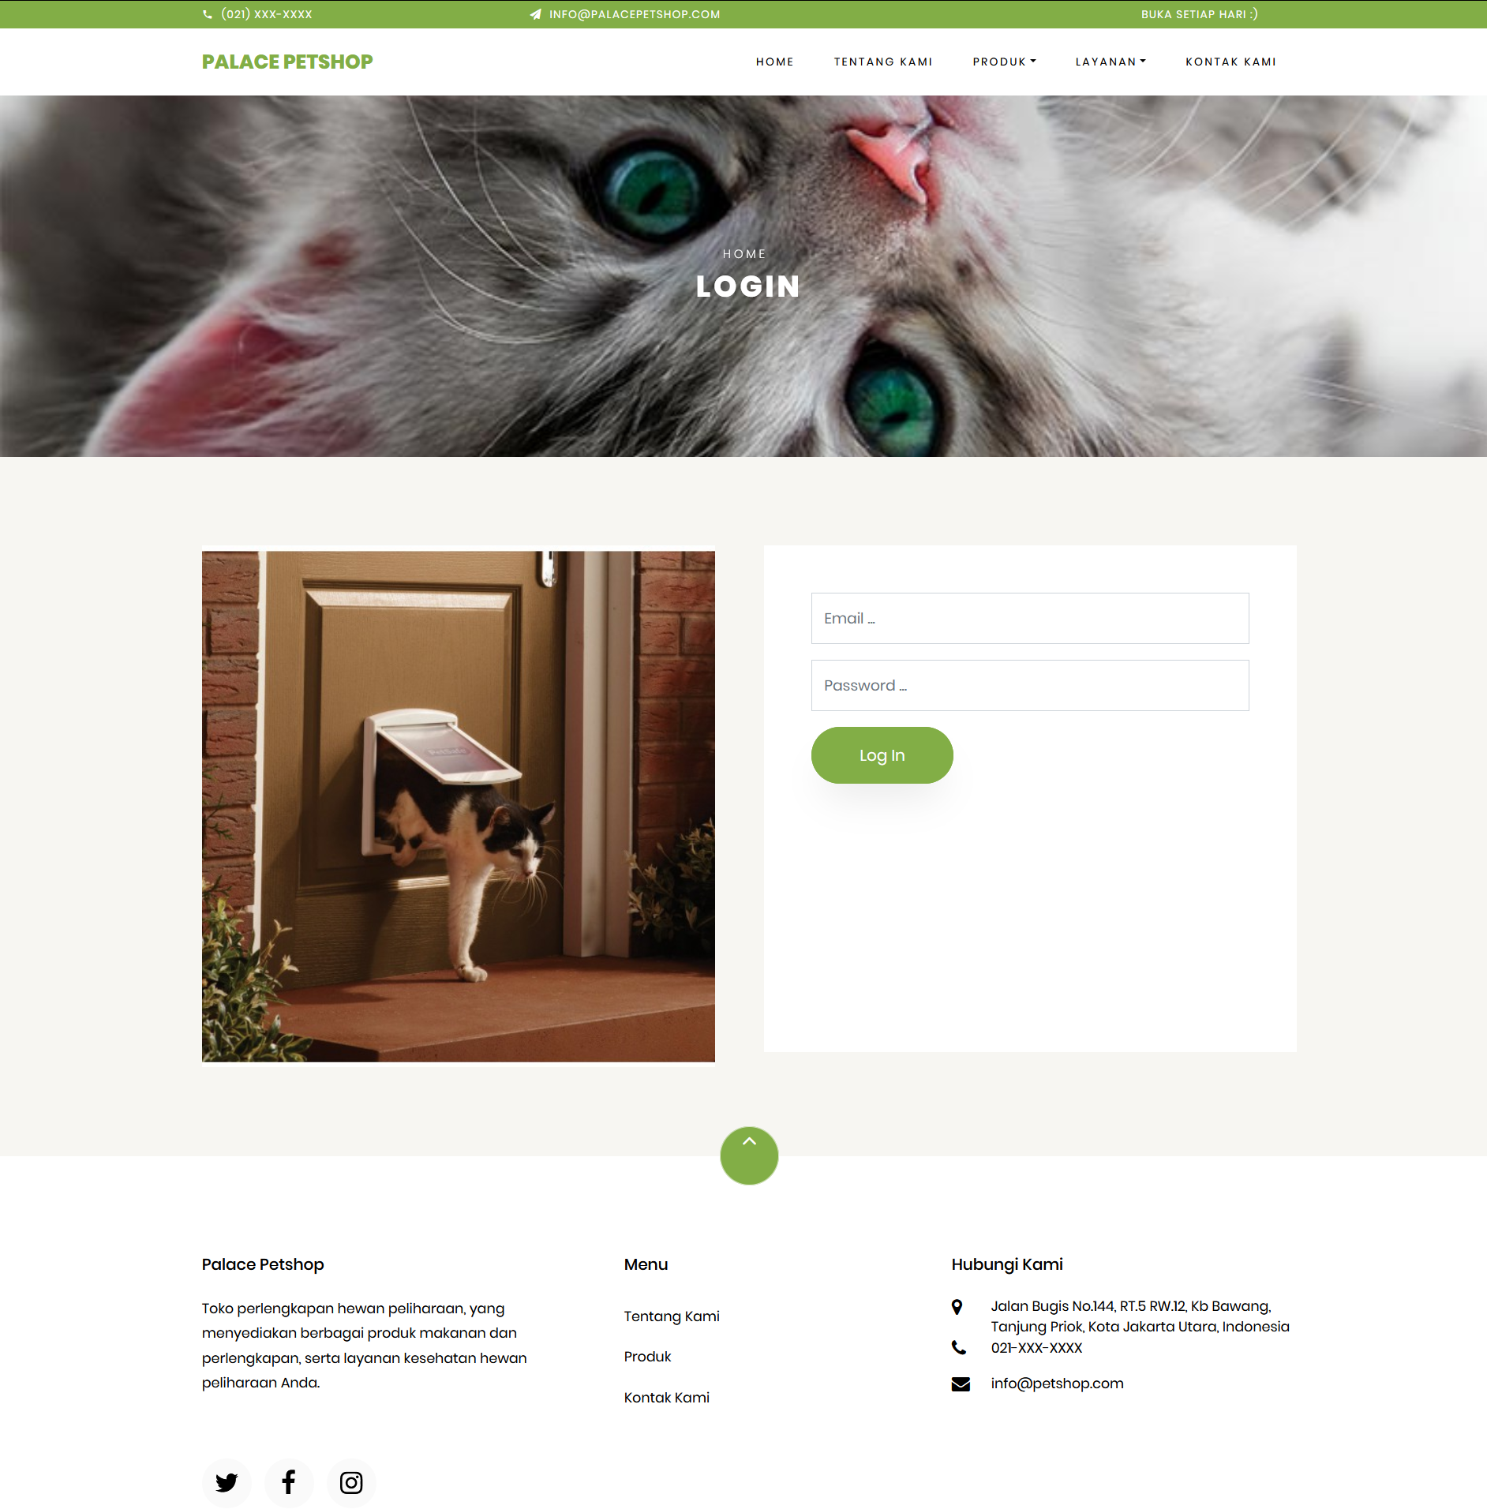Gambar 29 *Implementasi antarmuka login*

### **3.3.3 Implementasi Proses**

Implementasi proses dalam pembuatan website Palace Pet Shop antara lain :

1. Implementasi proses *homepage*.

Pada halaman ini, dilakukan pengumpulan data produk unggulan. Berikut implementasi dari antarmuka *homepage*.

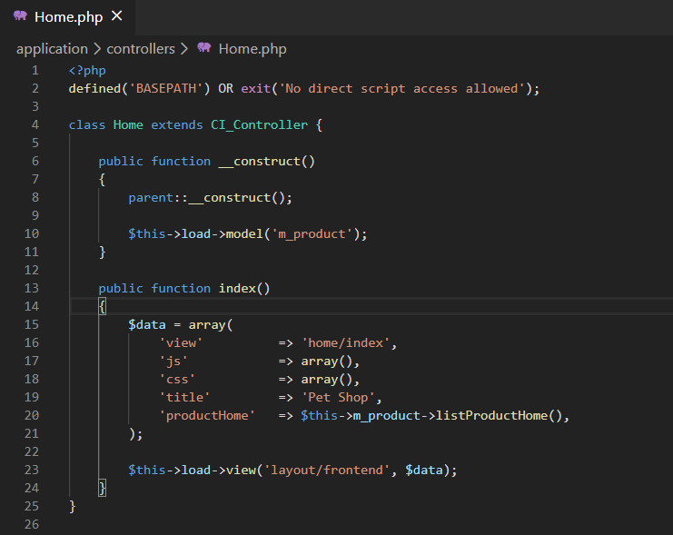Gambar 30 *Implementasi proses Controller homepage*

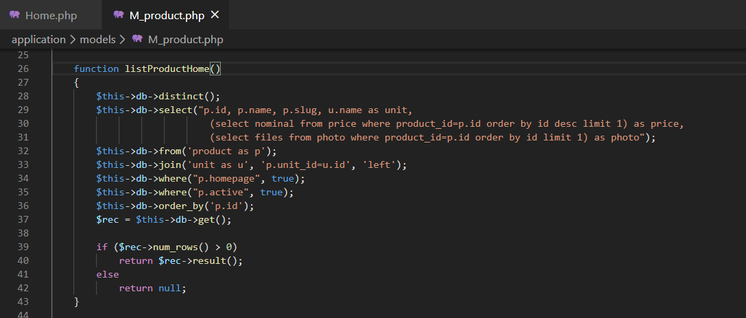Gambar 31 *Implementasi proses Model homepage*

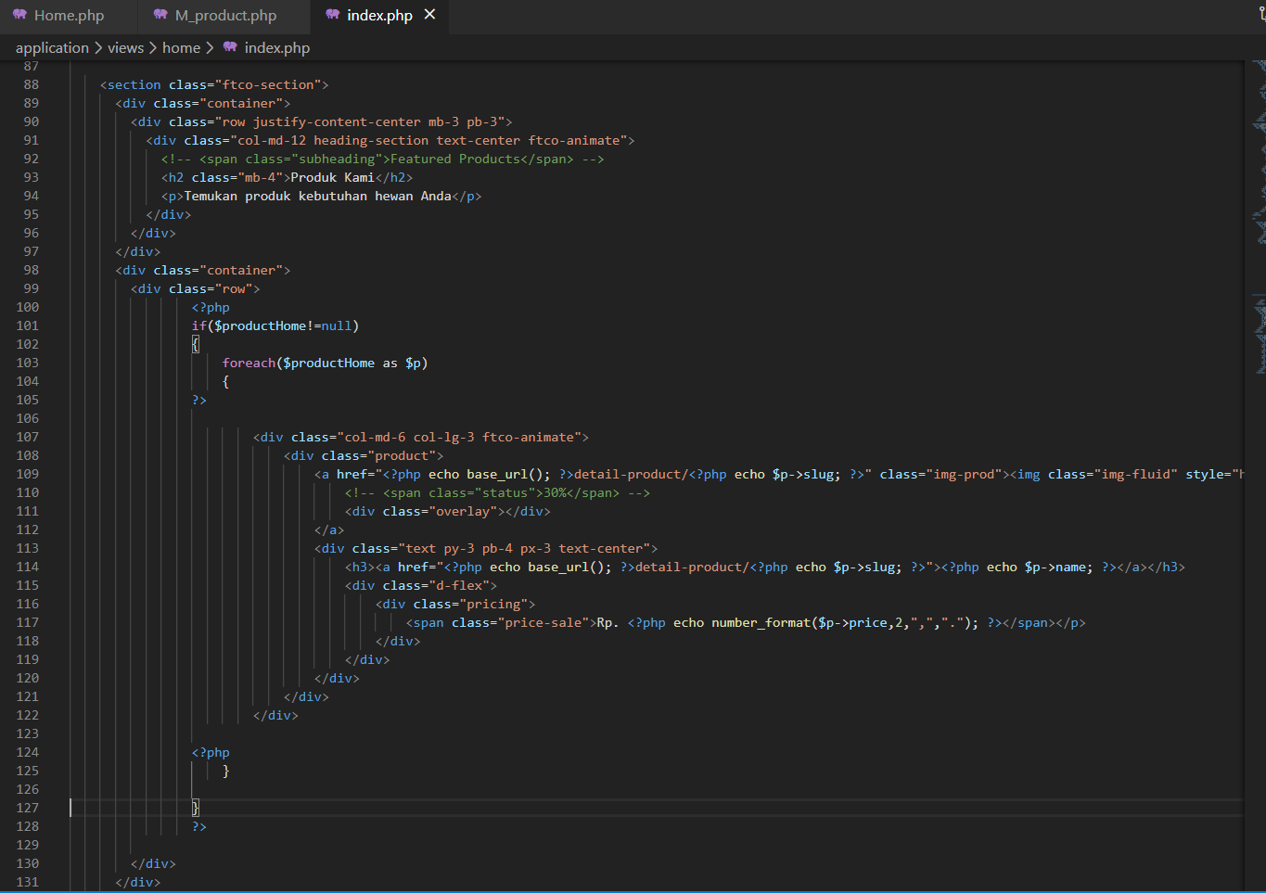Gambar 32 *Implementasi proses View homepage*

2. Implementasi proses list produk.

Pada halaman ini, dilakukan pengumpulan data produk berdasarkan kategori yang dipilih.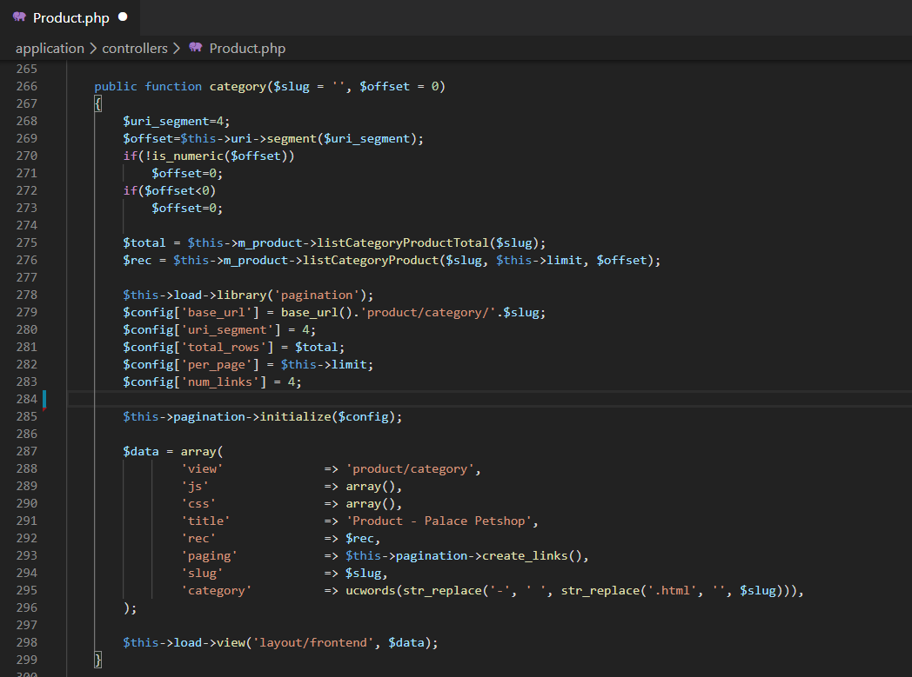 Berikut implementasi dari antarmuka list produk.

Gambar 33 *Implementasi proses Controller list produk*

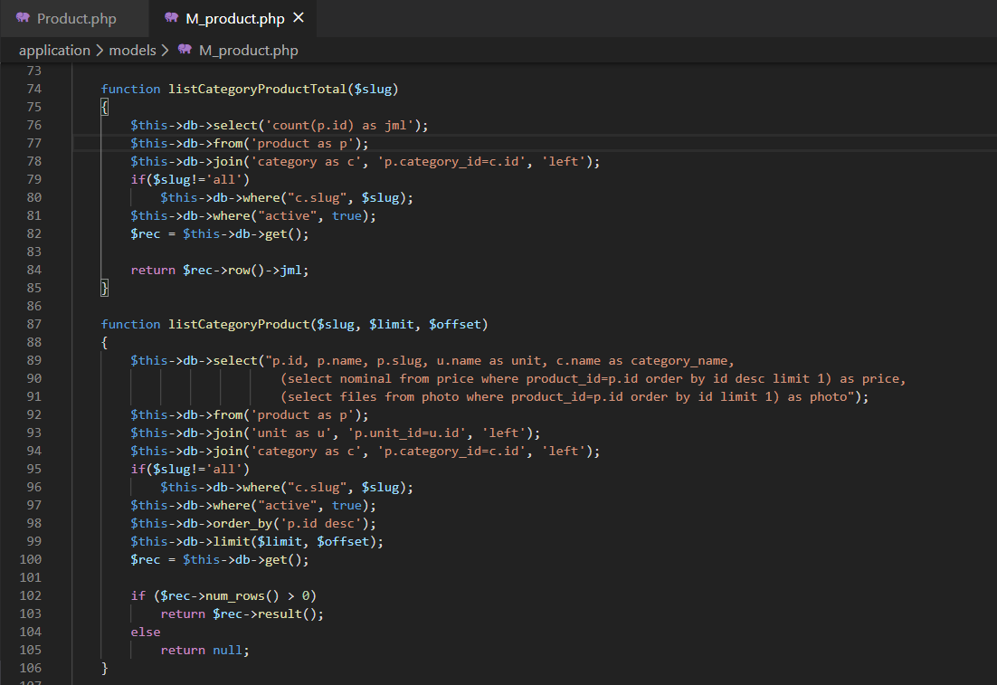Gambar 34 *Implementasi proses Model list produk*

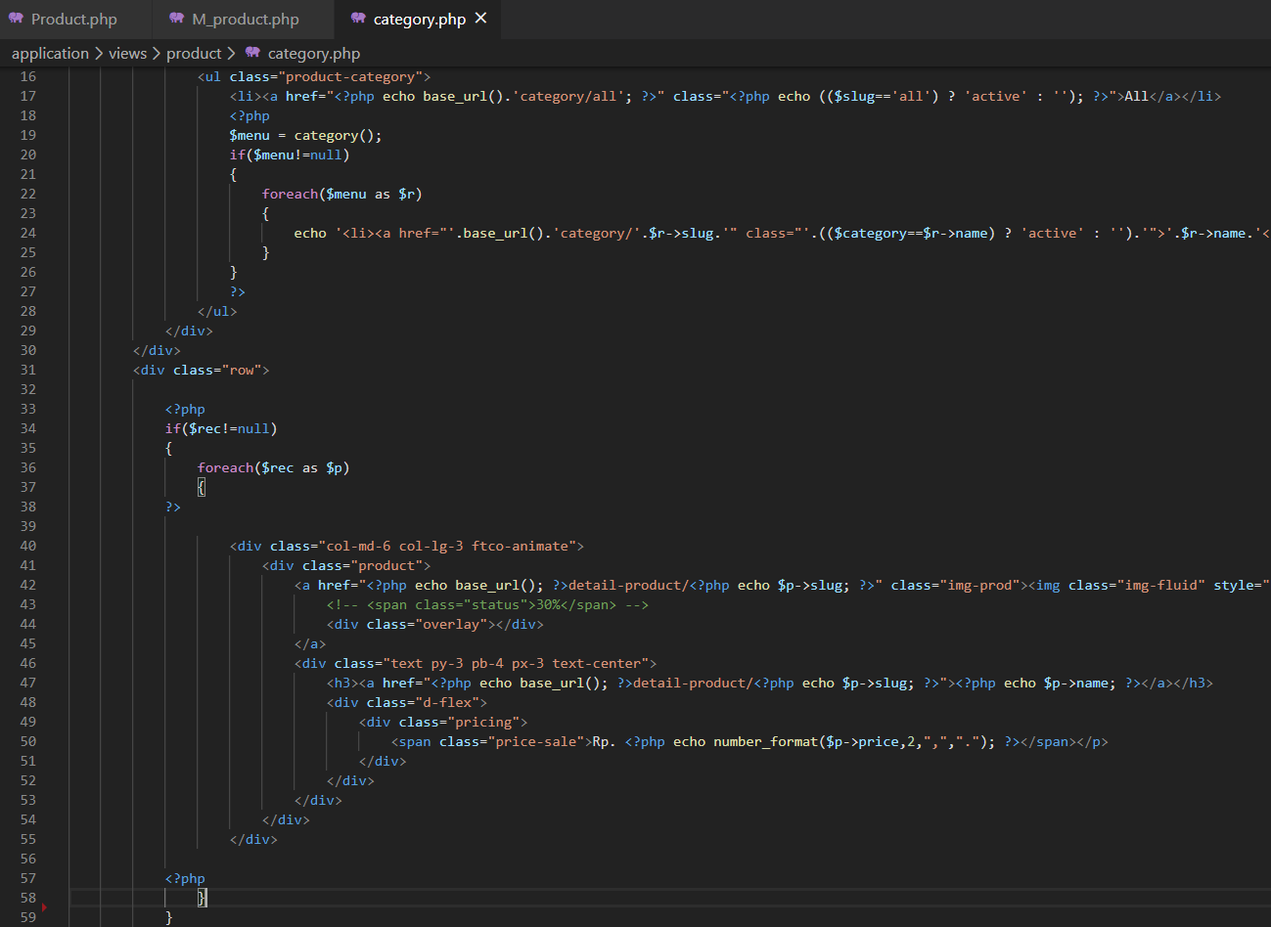Gambar 35 *Implementasi proses View list produk*

3. Implementasi proses detail produk.

Pada halaman ini, diambil detail data produk berdasarkan *slug* sebagai parameternya. Berikut implementasi dari antarmuka detail produk.

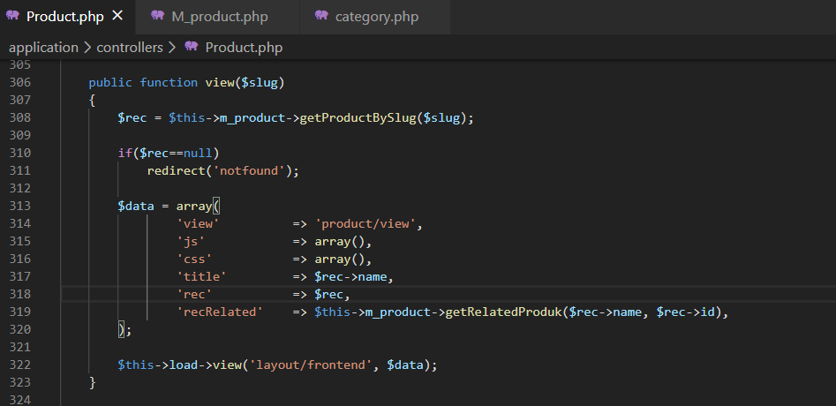Gambar 36 *Implementasi proses Controller detail produk*

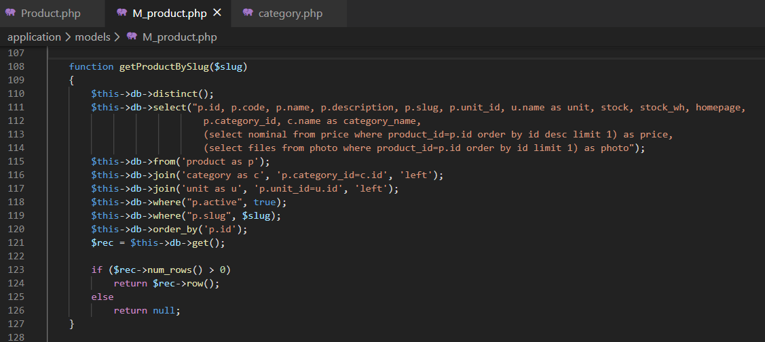Gambar 37 *Implementasi proses Model list produk*

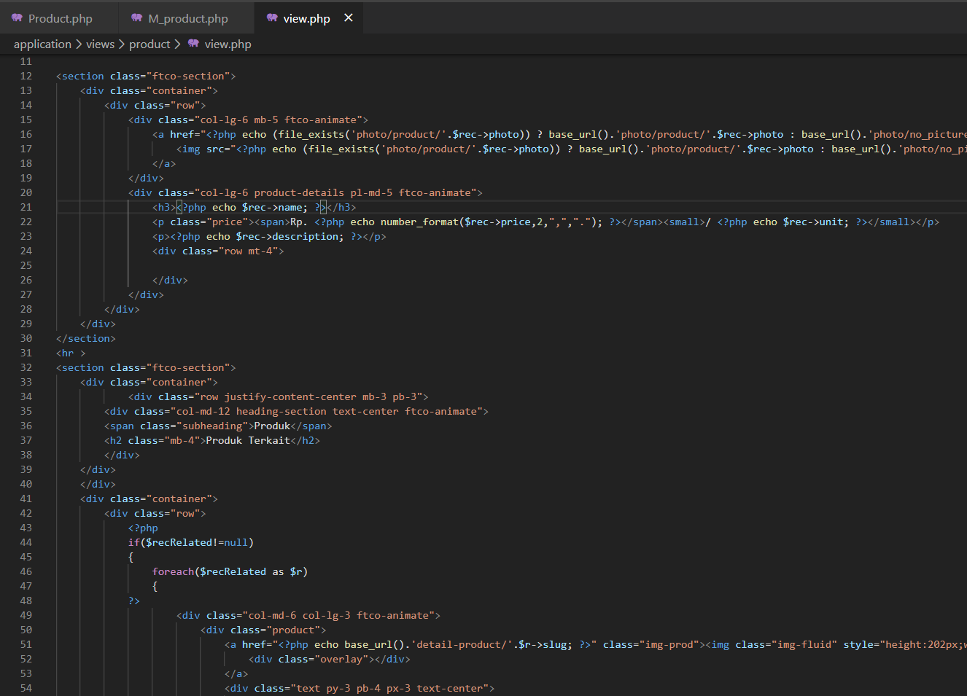Gambar 38 *Implementasi proses View list produk*

4. Implementasi proses halaman informasi.

Pada halaman ini, ditampilkan informasi sesuai *url* yang dituju. Berikut implementasi dari antarmuka halaman.

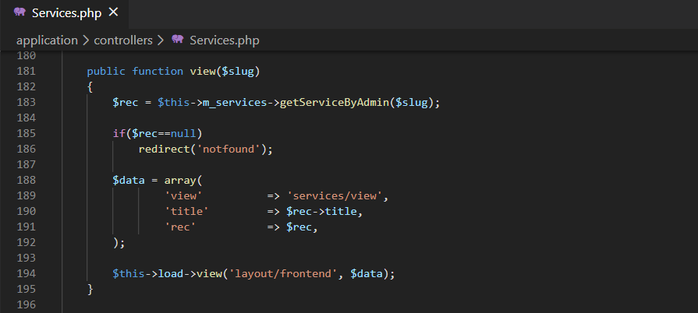Gambar 39 *Implementasi proses Controller halaman*

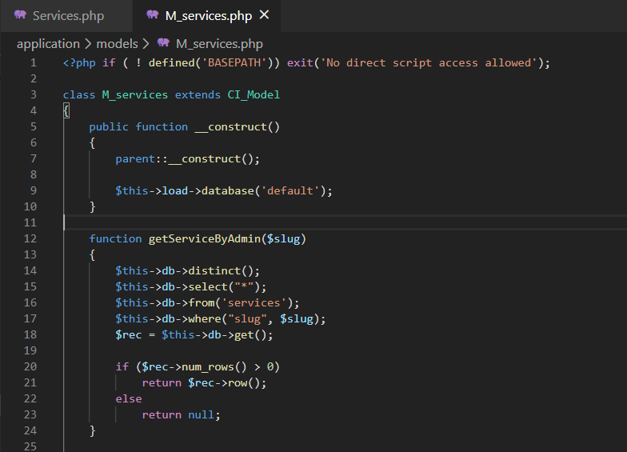Gambar 40 *Implementasi proses Model halaman*

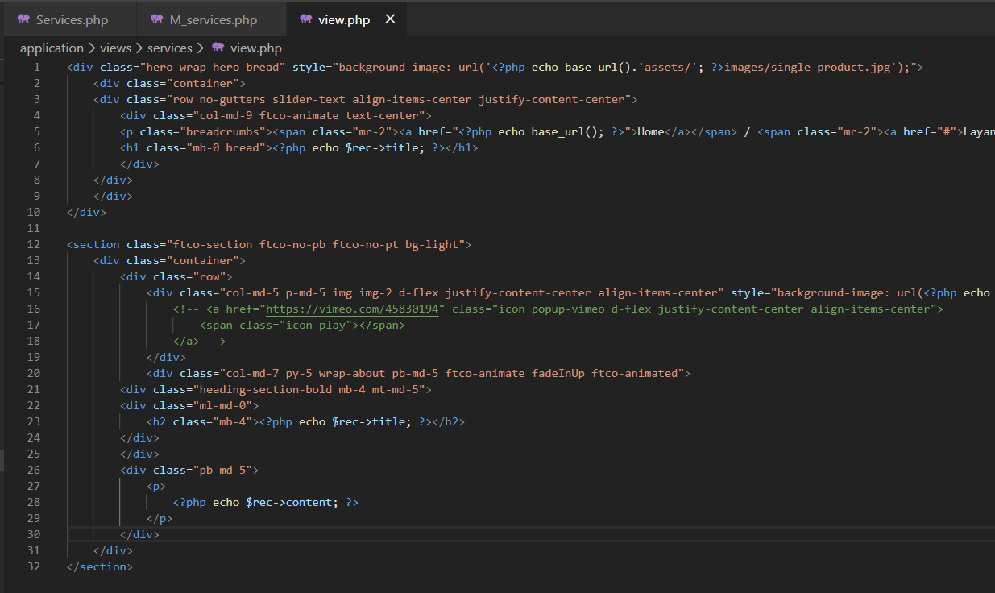Gambar 41 *Implementasi proses View halaman*

5. Implementasi proses Kontak Kami.

Pada halaman ini, ditampilkan map alamat toko dan form kirim pesan. Pengunjung dapat mengirim pesan dengan mengisi form tersebut, dengan mengisi nama, email, subjek, dan pesan. Berikut implementasi dari antarmuka Kontak Kami.

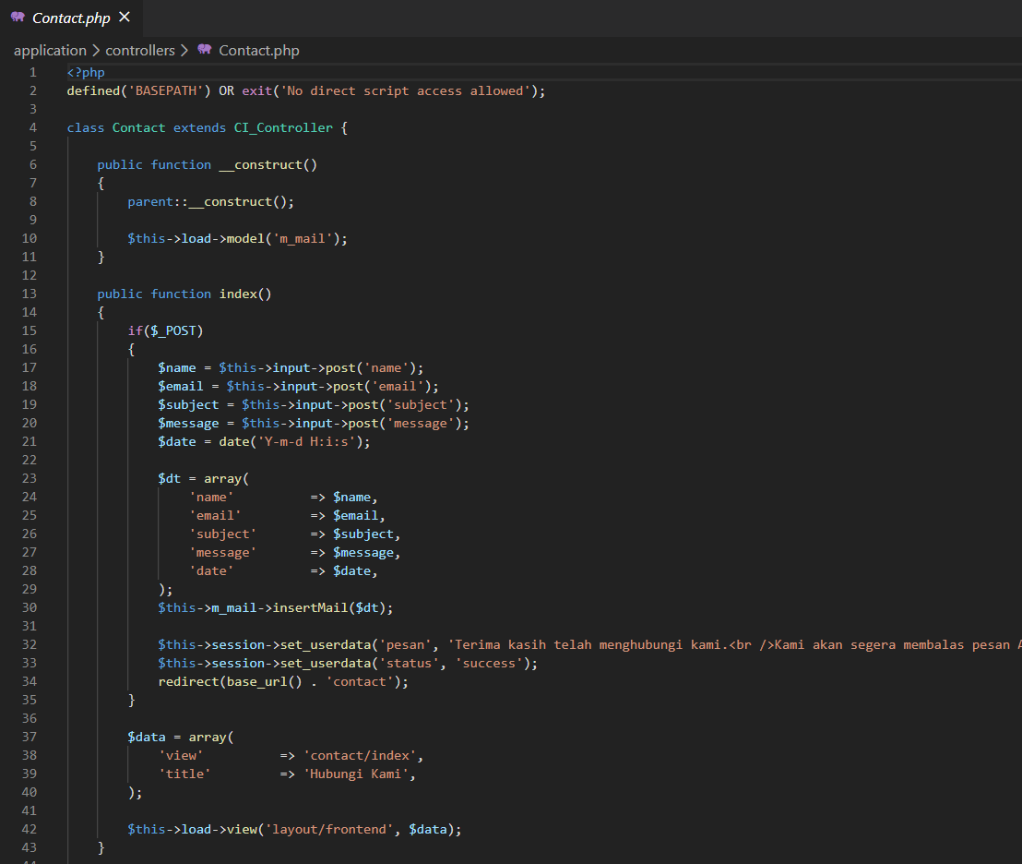Gambar 42 *Implementasi proses Controller Kontak Kami*

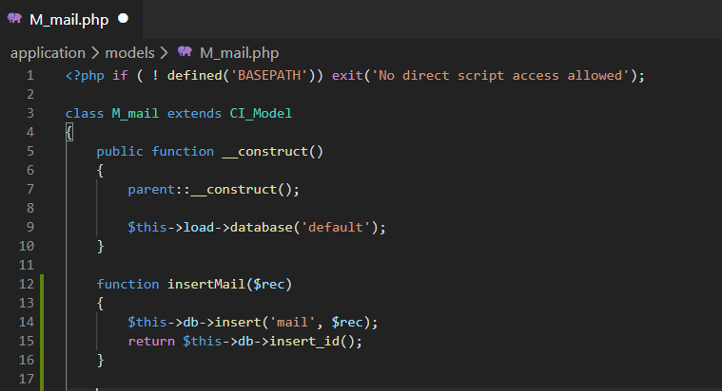Gambar 43 *Implementasi proses Model Kontak Kami*

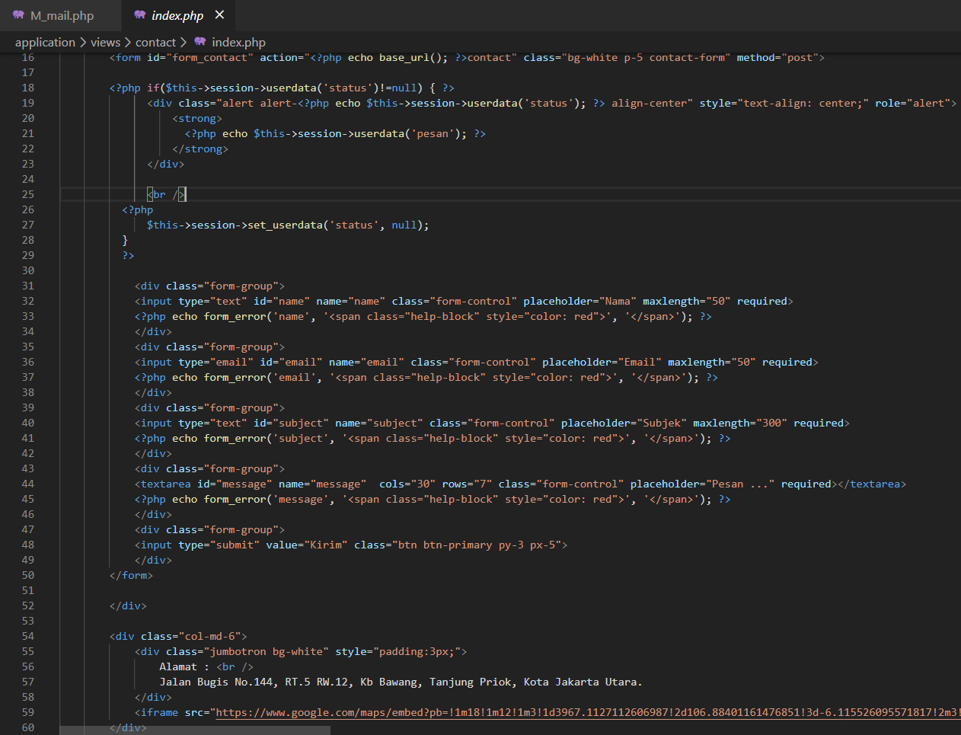Gambar 44 *Implementasi proses View Kontak Kami*

6. Implementasi proses login.

Pada halaman ini, terdapat form login untuk masuk halaman admin. User diharuskan mengisi email dan password, dan dilakukan proses validasi data admin. Berikut implementasi dari antarmuka login.

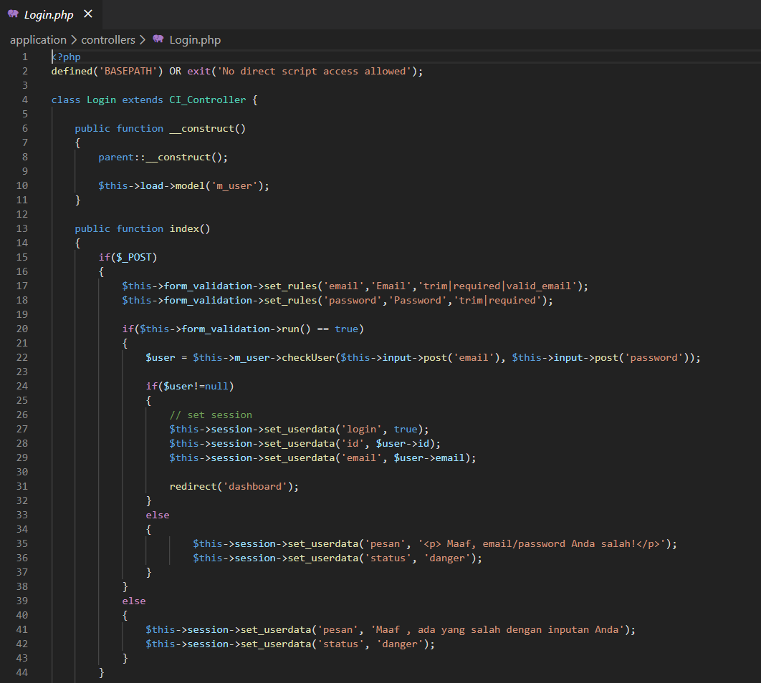Gambar 45 *Implementasi proses Controller Login*

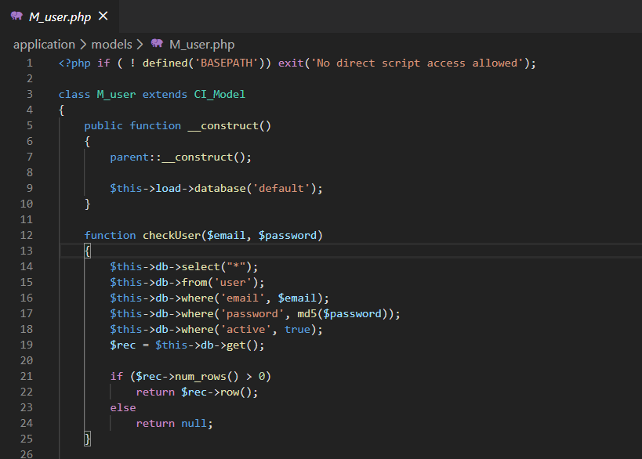Gambar 46 *Implementasi proses Model Login*

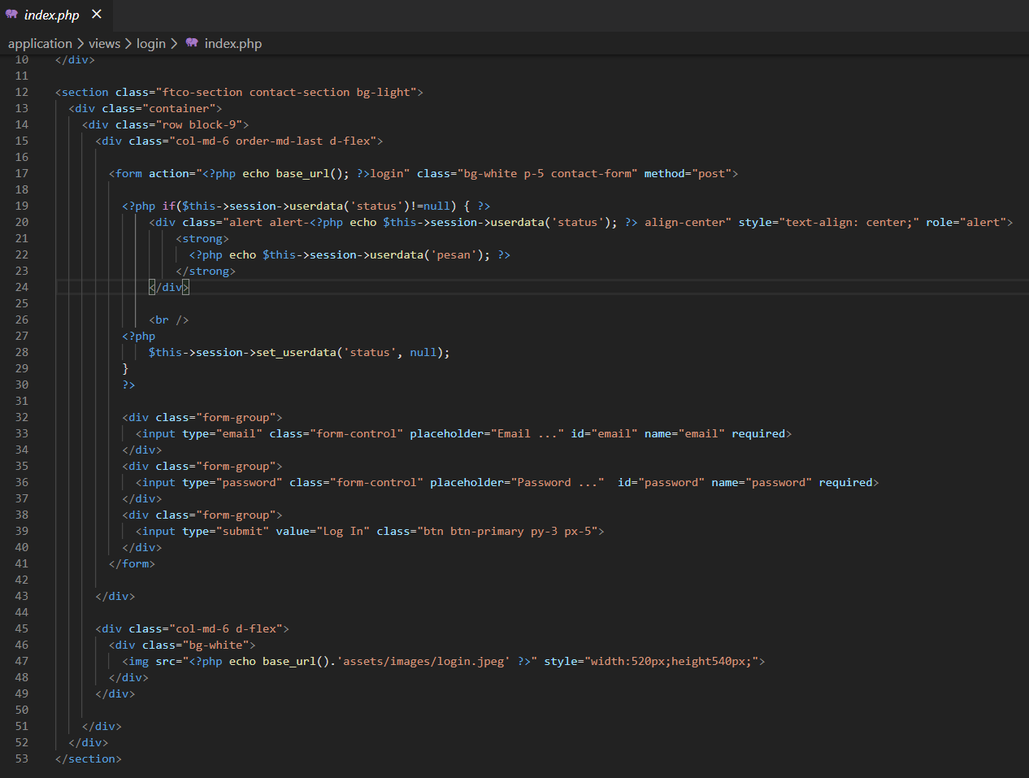Gambar 47 *Implementasi proses View Login*

### 3.3.4 Spesifikasi Perangkat

Website Palace Pet Shop merupakan website berbasis *client-server* yang telah dispesifikasikan dari segi perangkat keras dan perangkat lunak.

1. Spesifikasi Perangkat Keras

Spesifikasi perangkat keras untuk *server* pada saat implementasi meliputi :

* Processor Intel Core i3 4,60 Ghz
* *Harddisk* berkapasitas 1 GB
* Kapasitas RAM 2 GB

Spesifikasi perangkat keras untuk *client* pada saat implementasi meliputi :

* Processor Intel Core i3 4,60 Ghz
* *Harddisk* berkapasitas 1 GB
* Kapasitas RAM 2 GB
* *Keyboard* dan *mouse*
* Monitor optimal pada resolusi 1024x768
* *Network Interface Card* (NIC)

2. Spesifikasi Perangkat Lunak

Spesifikasi perangkat lunak untuk *server* pada saat implementasi meliputi :

* Sistem Operasi : Microsoft Windows atau Linux
* *DBMS* : MySQL versi 5.7.19
* *Framework* CodeIgniter versi 3.1.9
  + - *Web Server*Apache versi 2.4.27
    - Bahasa Pemrograman PHP versi 7.1.9
* *Web Browser* : Mozilla Firefox 76.0.1

Spesifikasi perangkat lunak untuk *client* pada saat implementasi meliputi :

* *Sistem Operasi : Microsoft Windows atau Linux*
* *Web Browser* : Mozilla Firefox 76.0.1

### 3.3.5 *Component Diagram*

*Component Diagram* pada website Palace Pet Shop digunakan untuk menggambarkan alokasi komponen-komponen fisik dalam sistem. Dalam diagram ini dipetakan logika bisnis obyek dan pengaksesan data dengan basis data sistem. Ilustrasi untuk diagram ini dapat dilihat pada Gambar 31. Komponen fisik website terdiri dari CodeIgniter *framework*, MySQL sebagai basis data, Apache sebagai *web* *server*, dan *web browser*. Komponen-komponen fisik tersebut mendukung website Palace Pet Shop dalam menjalankan fungsinya.

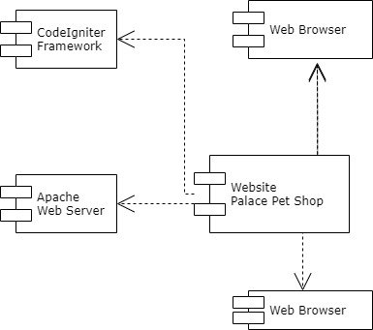Gambar 48 *Component Diagram*

### 3.3.6 *Deployment Diagram*

*Deployment Diagram* website Palace Pet Shop digunakan untuk memberikan gambaran secara fisik tata letak komponen-komponen website yang akan beroperasi di sisi *server* dan *client*. Ilustrasi untuk diagram ini dapat dilihat pada Gambar 32. Apache, CodeIgniter *framework*, MySQL, dan website Palace Pet Shop berjalanan pada sisi *server*. Sedangkan pada sisi *client* terdapat *web browser*. Website Palace Pet Shop dihubungkan dalam sebuah *network*, sehingga *client* dapat tersambung dan mengakses website di *server*.

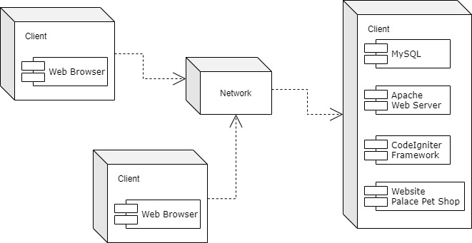Gambar 49 *Deployment Diagram*

## 3.4 Integrasi dan Pengujian Sistem

Fase pengujian merupakan proses untuk menguji kebenaran *output* dari sistem perangkat lunak serta mencari kesalahan yang terjadi sebelumnya. Pengujian dalam Website Palace Pet Shop ini dilakukan dengan metode *black box* yang berfokus pada persyaratan fungsional perangkat lunak.

## 3.5 Pengoperasian dan Pemeliharaan

Pemeliharaan terhadap Website Palace Pet Shop dilakukan setelah sistem ini digunakan oleh pengguna. Pemeliharaan dapat mencakup perbaikan bila ditemukan adanya kesalahan *logic* (kesalahan yang diakibatkan analisis yang tidak sesuai dengan kebutuhan pengguna). Pemeliharaan juga dapat berupa penambahan kebutuhan dalam sistem yang telah berjalan.

# BAB IV PENUTUP

## 5.1 Kesimpulan

Website Palace Pet Shop adalah sebuah website yang dibangun dengan menggunakan bahasa pemrograman *Hypertext Preprocessor* (PHP) yang didukung oleh *framework* CodeIgniter versi3.1.9 dan DBMS MySQL versi 5.7.19.

Website Palace Pet Shop berfungsi sebagai informasi tentang Palace Pet Shop beserta produk dan layanan yang disediakan di toko tersebut, untuk dapat diakses dan diketahui oleh para pengunjung di dunia maya sehingga memudahkan Palace Pet Shop mengembangkan bisnisnya dengan pesat.

## 5.2 Saran

Dalam pengembangan Website Palace Pet Shop selanjutnya, diharapkan website ini dapat memenuhi kebutuhan-kebutuhan sistem sebagai berikut :

1. Mengembangkan *user interface* website dari hasil *user experience* para pengunjung.
2. Website Palace Pet Shop terdaftar di Google Analytic untuk melakukan analisis data kunjungan.

# DAFTAR PUSTAKA

Connoly, Thomas M dan Carolyn Begg, Anne D. Strachan. 1995. *Database System, a Practical Approach to Design, Implementation and Management.* *First Edition*. England: Addison-Wesley Publishing Company.

Kadir, Abdul. 2008. *Dasar Pemrograman Web Dinamis Menggunakan PHP*. Yogyakarta: CV. Andi Offset.

McLeod, Raymond. 1996. *Sistem Informasi Manajemen*. Edisi ke-6. Hendra Teguh, Penerjemah; Jakarta: PT. Prenhallindo.

Munawar. 2005. *Pemodelan Visual dengan UML*. Yogyakarta : Graha Ilmu.

O’Brien, James A. 1999. *Management Information Systems Managing Information Technology in the Internetworked Enterprise.* *Fourth Edition.* United States of America: The McGraw-Hill Companies, Inc.

Perry, Greg. 2000. *HTML 4.01* *Weekend Crash Course*. Imam Mustaqim, Penerjemah; Jakarta: PT Elex Media Komputindo.

Pressman, Roger S. 2002. *Rekayasa Perangkat Lunak Pendekatan Praktisi (Buku Satu).* CH Harnaningrum, Penerjemah; Yogyakarta: CV. Andi Offset.

Prihatna, Hengky. 2005. *Kiat Praktis Menjadi Webmaster Profesional*. Jakarta: PT Elex Media Komputindo.

Sommerville I. 2003. *Software Engineering.* Edisi 6. Yuhilza Hanum, Penerjemah; Jakarta: Erlangga.

Elislab. (2013). Application Flow Chart. Dipetik 12 4, 2013, dari CodeIgniter User Guide Version 2.1.4: <http://ellislab.com/codeigniter/user-guide/overview/appflow.html>

Elislab. (2013). CodeIgniter at a Glance. Dipetik 12 4, 2013, dari CodeIgniter User Guide Version 2.1.4: <http://ellislab.com/codeigniter/user-guide/overview/at_a_glance.html>

Elislab. (2013). Design and Architectural Goals. Dipetik 12 4, 2013, dari CodeIgniter User Guide Version 2.1.4: http://ellislab.com/codeigniter/user-guide/overview/goals.html